TRƯỜNG KỸ THUẬT VÀ CÔNG NGHỆ

**KHOA CÔNG NGHỆ THÔNG TIN**



**BÁO CÁO THỰC TẬP ĐỒ ÁN CHUYÊN NGHÀNH**

**HỌC KÌ I, NĂM 2025-2026**

**PHÁT TRIỂN WEBSITE GIỚI THIỆU DU LỊCH TỈNH TRÀ VINH TÍCH HỢP BẢN ĐỒ VÀ ĐÁNH GIÁ NGƯỜI DÙNG SỬ DỤNG**

**PHP VÀ MYSQL**

| *Giảng Viên Hướng Dẫn:*  ThS.Nguyễn Ngọc Đan Thanh | *Sinh viên thực hiện:*  Họ Tên:Thạch Nhựt Minh  MSSV:110122115  Lớp: DA22TTB |
| --- | --- |

**Vĩnh Long, tháng 12 năm 2025**

# NHẬN XÉT CỦA GIẢNG VIÊN HƯỚNG DẪN

*Vĩnh Long, ngày ….. tháng …… năm ……*

**Giảng viên hướng dẫn**

*(Ký tên và ghi rõ họ tên)*

# NHẬN XÉT CỦA THÀNH VIÊN HỘI ĐỒNG

*Vĩnh Long, ngày ….. tháng …… năm ……*

**Thành viên hội đồng**

*(Ký tên và ghi rõ họ tên)*

# LỜI CẢM ƠN

Lời nói đầu tiên em xin cảm ơn Cô Nguyễn Ngọc Đan Thanh đã hỗ trợ, hướng dẫn tận tình em trong thời gian thực tập đồ án chuyên nghành những kiến thức mà cô đã dạy chúng em sẽ là hành trang quý báo trên con đường học vấn và phát triển sự nghiệp tương lai rộng mở của chúng em. Cô đã luôn kiên nhẫn, nhiệt tình trong việc truyền đạt kiến thức và kinh nghiệm quý báo, giúp em vượt qua nhũng khó khăn và thử thách trong quá trình học tập và nghiên cứu.

Tôi muốn bày tỏ lòng biết ơn chân thành nhất đến Cô về sự đóng góp to lớn của Cô đã giúp đỡ và hộ trợ tôi trong quá trình thực hiện “đồ án Chuyên Nghành” học kì 1, năm học 2025-2026.

Quãng thời gian thực hiện của tôi không thiếu những khó khăn và thách thức, nhưng nhờ có sự hướng đẫn và chỉ dạy tận tình của Cô, tôi đã có thêm kiến thức cũng như động lục để vượt qua khó khăn, hoàn thành đề tài một cách xuất sắc.

Bài báo cáo của tôi không chỉ là kết quả của sự nổ lực của cá nhân mà còn là sản phẩm của sự hướng dẫn và hỗ trợ tận tâm từ Cô. Điều này giúp tôi hiểu sâu hơn về đề tài và phát triển kỹ năng chuyên sâu trong lĩnh vực công nghệ thông tin.

Tôi rất tự hào và biết ơn vì đã học từ 1 giáo viên như Cô, người có tận tâm và kiến thức sâu rộng.Thời gian làm việc cùng thầy không chỉ mang lại kiến thức mà còn là trải nghiệm quý báu giúp tôi phát triển về kiến thức mà còn về kỹ năng giao tiếp.

Trà Vinh, … Tháng 12 năm 2025

Thạch Nhựt Minh

# MỤC LỤC

NHẬN XÉT CỦA GIẢNG VIÊN HƯỚNG DẪN i

NHẬN XÉT CỦA THÀNH VIÊN HỘI ĐỒNG ii

LỜI CẢM ƠN iii

MỤC LỤC iv

DANH MỤC HÌNH ẢNH viii

DANH MỤC BẢNG xi

TÓM TẮT ĐỒ ÁN CHUYÊN NGÀNH xii

MỞ ĐẦU 1

CHƯƠNG 1 TỔNG QUAN NGHIÊN CỨU 4

1.1 Bối cảnh và tính cấp thiết của đề tài 4

1.2 Khảo sát website du lịch 5

1.2.1 Sở Văn hóa, Thể thao và Du lịch Trà Vinh 5

1.2.2 Khám phá 8 địa điểm du lịch Trà Vinh độc đáo 7

1.2.3 Du lịch thả ga 10

1.3 Nhận xét chung 11

CHƯƠNG 2 NGHIÊN CỨU LÝ THUYẾT 13

2.1 Tổng quan về web và ứng dụng web 13

2.1.1 Mô hình Client-Server 13

2.1.2 Mô hình MVC 15

2.1.3 Công nghệ Frontend trong phát triển ứng dụng web 16

2.1.3.1 Ngôn ngữ HTML 16

2.1.3.2 Bảng định kiểu CSS 17

2.1.3.3 Ngôn ngữ JavaScript 17

2.1.3.4 Bootstrap framework 18

2.1.4 Công nghệ Backend trong phát triển ứng dụng web 23

2.1.4.1 Ngôn ngữ truy vấn MYSQL 23

2.1.4.2 Ngôn ngữ PHP 24

2.1.5 Quản lý phiên, phân quyền và bảo mật trong ứng dụng web 29

2.1.5.1 Quản lý phiên làm việc 29

2.1.5.2 Phân quyền người dùng 30

2.1.5.3 Bảo mật trong ứng dụng web 31

2.1.5.4 Vai trò của quản lý phiên, phân quyền và bảo mật trong hệ thống web 31

2.1.6 Google Maps API và bản đồ tương tác trong ứng dụng web 32

2.1.6.1 Vai trò của bản đồ tương tác trong ứng dụng web du lịch 32

2.1.6.2 Cơ chế hoạt động của Google Maps API 32

2.1.6.3 Các chức năng bản đồ tương tác phổ biến 33

2.1.6.4 Ứng dụng Google Map vào đề tài 33

CHƯƠNG 3 HIỆN THỰC HÓA NGHIÊN CỨU 35

3.1 Mô tả hệ thống 35

3.1.1 Tổng quan hệ thống 35

3.2 Đặc tả yêu cầu hệ thống 35

3.2.1 Yêu cầu chức năng 35

3.2.2 Yêu cầu phi chức năng 37

3.3 Thiết kế hệ thống 38

3.3.1 Sơ đồ Use case 38

3.3.2 Sơ đồ tuần tự 41

3.3.3 Sơ đồ lớp 44

3.3.4 Sơ đồ hoạt động 49

3.3.4.1 Đăng nhập hệ thống 49

3.3.4.2 Đăng ký tài khoản 50

3.3.4.3 Đặt tour 51

3.3.4.4 Thanh toán (VNPay) 52

3.3.4.5 Quản lý tour (Admin) 53

3.3.4.6 Quản lý người dùng 54

3.3.4.7 Cập nhật hồ sơ cá nhân 55

3.3.4.8 Tìm kiếm/lọc tour 55

3.4 Thiết kế giao diện 56

3.4.1 Sơ đồ website 56

3.4.1.1 Web trang chủ 56

3.4.1.2 Trang địa điểm 57

3.4.1.3 Trang ẩm thực 57

3.4.1.4 Trang đăng nhập 58

CHƯƠNG 4 KẾT QUẢ NGHIÊN CỨU 59

4.1 Dữ liệu thử nghiệm 59

4.2 Các giao diện website 60

4.2.1 Trang Chủ 60

4.2.2 Trang Địa Điểm 64

4.2.2.1 Phần đầu trang 64

4.2.2.2 Chức năng của trang. 66

4.2.3 Trang ẩm thực 73

4.2.3.1 Phần header 73

4.2.3.2 Chức năng trang ẩm thực 74

4.2.4 Trang Liên hệ 76

4.2.4.1 Chức năng của trang 76

4.2.5 Trang đăng nhập 77

CHƯƠNG 5 KẾT LUẬN VÀ HƯỚNG PHÁT TRIỂN 81

5.1 KẾT LUẬN 81

5.2 HƯỚNG PHÁT TRIỂN 82

DANH MỤC TÀI LIỆU THAM KHẢO 83

# DANH MỤC HÌNH ẢNH

Hình 1.1 Giao diện chính sơ du lịch và văn hóa 5

Hình 1.2 Giao diện chính trang khám phá 7

Hình 1.3 Giao diện chính trang du lịch thả ga 10

Hình 2.1 Mô hình Client-Server [5] 14

Hình 2.2 Kiến trúc mô hình MVC [6] 15

Hình 3.1 Sơ đồ user cho khách 38

Hình 3.2 Sơ đồ user giành cho người dùng 38

Hình 3.3 Sơ đồ user giành cho Admin 39

Hình 3.4 Sơ đồ user giành cho manager 40

Hình 3.5 Sơ đồ tuần tự(user đăng nhập) 41

Hình 3.6 Sơ đồ tuần tự(user đăng tìm kiếm) 42

Hình 3.7 Sơ đồ tuần tự thanh toán 43

Hình 3.8 Sơ đồ lớp 44

Hình 3.9 Sơ đồ hoạt động Đăng nhập hệ thống 49

Hình 3.10 Sơ đồ hoạt động Đăng ký tài khoản 50

Hình 3.11 Sơ đồ hoạt động của đặt tour 51

Hình 3.12 Sơ đồ hoạt động Thanh toán (VNPay) 52

Hình 3.13 Sơ đồ hoạt động Quản lý tour (Admin) 53

Hình 3.14 Sơ đồ hoạt động Quản lý người dùng 54

Hình 3.15 Sơ đồ hoạt động Cập nhật hồ sơ cá nhân 55

Hình 3.16 Sơ đồ hoạt động Tìm kiếm/lọc tour 55

Hình 3.17 Giao diện trang chủ 56

Hình 3.18 Giao diện trang địa điểm 57

Hình 3.19 Giao diện trang ẩm thực 57

Hình 3.20 Giao diện trang liên hệ 58

Hình 3.21 Giao diện trang đăng nhập 58

Hình 4.1 Banner của trang chủ kèm Logo TVU 60

Hình 4.2 Giao diện chính 61

Hình 4.3 Địa điểm điểm nổi bật 61

Hình 4.4 Chức năng đặt dịch vụ 62

Hình 4.5 Form đặt dịch vụ 63

Hình 4.6 Trả lời câu hỏi tại sao 63

Hình 4.7 Form trả lời 64

Hình 4.8 Footer trang chủ 64

Hình 4.9 Giao diện trang địa điểm 65

Hình 4.10 Bộ lọc 65

Hình 4.11 Chức năng tìm kiếm 66

Hình 4.12 Nút thêm địa chỉ 66

Hình 4.13 Địa điểm 66

Hình 4.14 Thông tin tham quan 67

Hình 4.15 Thông tin điểm nổi bật 67

Hình 4.16 Thông tin giới thiệu 68

Hình 4.17Thông tin tiện ích và dịch vụ 69

Hình 4.18 Thông tin vị trí trên bản đồ 69

Hình 4.19 Chức năng đặt tour 70

Hình 4.20 Chức năng thanh toán 71

Hình 4.21 Form thanh toán 72

Hình 4.22 Header trang ẩm thực 73

Hình 4.23 Chức năng tìm kiếm 73

Hình 4.24 Nút thêm món ăn 73

Hình 4.25 Thiết kế danh sách món ăn 74

Hình 4.26 Địa điểm món ăn 75

Hình 4.27 Phân loại món 75

Hình 4.28 Quán ăn nổi tiếng 76

Hình 4.29 Header liên hệ 76

Hình 4.30 Gửi tin nhắn 76

Hình 4.31 Trang đăng nhập 77

Hình 4.32 Form đăng ký 78

Hình 4.33 Giao diện quản lý đặt tour 79

Hình 4.34 Giao diện quản lý tài khoản 79

Hình 4.35 Giao diện quản lý đặt dịch vụ 80

Hình 4.36 Trang xác nhận quản lý thanh toán 80

# DANH MỤC BẢNG

Bảng 1.1 So sánh các trang web du lịch được khảo sát 11

Bảng 2.1 Danh sách ký hiệu đại diện trong cấu trúc tham số của Prepared Statement 28

Bảng 3.1 Yêu cầu chức năng của hệ thống theo phân quyền 36

Bảng 3.2 Thực thể tours (Thông tin Tour) 44

Bảng 3.3 Thực thể tour_schedules 45

Bảng 3.4 Thực thể Tour_pricing 45

Bảng 3.5 Thực thể tour_attraction 45

Bảng 3.6 Thực thể tour _atraction 45

Bảng 3.7 Thực thể atractions 45

Bảng 3.8 Thực thể services 46

Bảng 3.9 Thực thể quanan (Thông tin quán ăn) 46

Bảng 3.10 Thực thể food( món ăn) 46

Bảng 3.11 Thực thể booking(tour) 46

Bảng 3.12 Thực thể service_booking 46

Bảng 3.13 Thực thể tour booking 47

Bảng 3.14 Thực thể payment_confirmtion 47

Bảng 3.15 Thực thể review 47

Bảng 3.16 Thực thể tour review 47

Bảng 3.17 Thực thể review images 47

Bảng 3.18 Thực thể review_helpful 48

Bảng 3.19 Thực thể attraction ratings 48

Bảng 3.20 Thực thể app_user 48

Bảng 3.21 Thực thể concates 48

Bảng 4.1 Số mẩu tin thử nghiệm cho từng bảng dữ liệu 59

# TÓM TẮT ĐỒ ÁN CHUYÊN NGÀNH

Trong bối cảnh chuyển đổi số đang diễn ra mạnh mẽ trong lĩnh vực du lịch, việc ứng dụng công nghệ thông tin nhằm quảng bá hình ảnh địa phương, cung cấp thông tin kịp thời và tăng cường tương tác với du khách là một yêu cầu ngày càng quan trọng. Khu vực địa bàn Trà Vinh là nơi có nhiều tiềm năng phát triển du lịch với hệ sinh thái đa dạng, bản sắc văn hóa Khmer đặc trưng, nhiều điểm du lịch sinh thái, tâm linh và các lễ hội truyền thống đặc sắc. Tuy nhiên, thông tin giới thiệu du lịch tại khu vực này hiện vẫn còn phân tán, thiếu tính hệ thống và chưa khai thác hiệu quả các nền tảng web để hỗ trợ du khách trong việc tìm hiểu và lên kế hoạch tham quan.

Xuất phát từ thực tiễn đó, đề tài “Phát triển Website giới thiệu du lịch tỉnh Trà Vinh tích hợp bản đồ và đánh giá người dùng sử dụng PHP và MySQL” được thực hiện nhằm xây dựng một website giới thiệu du lịch có tính trực quan, tập trung và thân thiện với người dùng, đóng vai trò như một kênh thông tin chính thức hỗ trợ quảng bá du lịch trên địa bàn Trà Vinh. Website cung cấp các thông tin cơ bản và cần thiết về điểm tham quan, cơ sở lưu trú, ẩm thực địa phương và các sự kiện văn hóa, đồng thời tích hợp các chức năng tương tác nhằm nâng cao trải nghiệm của người dùng.

Về mặt chức năng, hệ thống cho phép người dùng tra cứu thông tin chi tiết về các địa điểm du lịch trên địa bàn Trà Vinh thông qua giao diện web dễ sử dụng. Mỗi địa điểm được mô tả bằng nội dung văn bản, hình ảnh minh họa và vị trí hiển thị trực tiếp trên bản đồ số, giúp người dùng dễ dàng xác định vị trí địa lý và định hướng di chuyển. Việc tích hợp bản đồ hỗ trợ du khách trong quá trình lập kế hoạch tham quan, góp phần nâng cao tính tiện ích và khả năng ứng dụng thực tế của hệ thống. Bên cạnh đó, website cho phép người dùng đăng ký tài khoản, gửi nhận xét, đánh giá và chấm điểm các địa điểm du lịch, qua đó tạo ra kênh phản hồi hai chiều giữa du khách và hệ thống.

Về mặt kỹ thuật, website được xây dựng theo mô hình kiến trúc client–server, trong đó ngôn ngữ PHP được sử dụng để xử lý nghiệp vụ phía máy chủ và hệ quản trị cơ sở dữ liệu MySQL đảm nhiệm vai trò lưu trữ, quản lý dữ liệu. Cơ sở dữ liệu được thiết kế nhằm quản lý các đối tượng chính như người dùng, địa điểm du lịch, danh mục, đánh giá và thông tin vị trí. Việc lựa chọn PHP và MySQL giúp hệ thống có tính ổn định, dễ triển khai và phù hợp với yêu cầu học tập, nghiên cứu trong lĩnh vực phát triển ứng dụng web.

Từ góc độ phân tích và thiết kế hệ thống, đề tài tập trung vào việc khảo sát yêu cầu, xây dựng mô hình chức năng và thiết kế cơ sở dữ liệu nhằm đảm bảo tính nhất quán, khả năng mở rộng và dễ bảo trì. Kết quả của đề tài không chỉ là một website giới thiệu du lịch có tính ứng dụng thực tiễn cho địa bàn Trà Vinh, mà còn giúp người học rèn luyện kỹ năng phân tích hệ thống, thiết kế cơ sở dữ liệu và phát triển website động, tạo nền tảng cho việc tiếp tục nghiên cứu và phát triển các hệ thống thông tin du lịch trong tương lai.

# MỞ ĐẦU

**1. Lý do chọn đề tài**

Trong những năm gần đây, cùng với sự phát triển mạnh mẽ của công nghệ thông tin, việc ứng dụng các hệ thống thông tin và nền tảng web vào hoạt động du lịch đã trở thành xu hướng tất yếu trong quá trình chuyển đổi số. Các website du lịch không chỉ đóng vai trò là kênh cung cấp thông tin mà còn góp phần quảng bá hình ảnh địa phương, hỗ trợ du khách tra cứu, định hướng và lựa chọn điểm đến một cách thuận tiện.

Địa bàn Trà Vinh là khu vực có nhiều tiềm năng phát triển du lịch với hệ thống di tích lịch sử – văn hóa, các điểm du lịch sinh thái, công trình tâm linh cùng những giá trị văn hóa đặc trưng của cộng đồng các dân tộc Kinh, Khmer và Hoa. Bên cạnh đó, ẩm thực địa phương mang đậm bản sắc vùng Đồng bằng sông Cửu Long cũng là một yếu tố quan trọng thu hút du khách. Tuy nhiên, thông tin giới thiệu du lịch tại khu vực này hiện nay còn phân tán, chưa được tổ chức một cách hệ thống và khoa học trên môi trường trực tuyến, gây khó khăn cho người dùng trong quá trình tìm hiểu và tra cứu. Xuất phát từ thực tiễn đó, đề tài “Phát triển website giới thiệu du lịch tỉnh Trà Vinh tích hợp bản đồ và đánh giá người dùng sử dụng PHP và MySQL” được lựa chọn nhằm ứng dụng kiến thức công nghệ thông tin vào việc xây dựng một website phục vụ giới thiệu và quảng bá du lịch địa phương, đồng thời đáp ứng yêu cầu học tập và rèn luyện kỹ năng trong quá trình thực tập chuyên ngành.

**2. Mục đích thực hiện đề tài**

Đề tài được thực hiện với các mục đích chính sau:

Vận dụng kiến thức đã học về thiết kế và phát triển website vào việc xây dựng một hệ thống website giới thiệu du lịch có tính ứng dụng thực tiễn.

Rèn luyện các kỹ năng lập trình web, thiết kế giao diện và quản lý cơ sở dữ liệu thông qua việc sử dụng ngôn ngữ PHP và hệ quản trị cơ sở dữ liệu MySQL.

Xây dựng một website hỗ trợ người dùng tra cứu thông tin các địa điểm du lịch, xem vị trí trên bản đồ và tham khảo các đánh giá từ người dùng khác.

**3. Đối tượng nghiên cứu**

Đối tượng nghiên cứu của đề tài bao gồm:

Hệ thống website giới thiệu du lịch, tập trung vào các chức năng cung cấp thông tin, hiển thị bản đồ và hỗ trợ đánh giá người dùng.

Người sử dụng website, bao gồm khách du lịch trong nước, khách quốc tế và các đối tượng quan tâm đến thông tin du lịch địa phương.

Dữ liệu du lịch, bao gồm thông tin về địa điểm du lịch, hình ảnh, mô tả và các nội dung liên quan đến văn hóa và ẩm thực địa phương.

**4. Phương pháp nghiên cứu**

Trong quá trình thực hiện đề tài, các phương pháp nghiên cứu sau được sử dụng:

Phương pháp khảo sát và thu thập thông tin: Thu thập tài liệu, hình ảnh và thông tin liên quan đến các địa điểm du lịch, văn hóa và ẩm thực trên địa bàn Trà Vinh.

Phương pháp phân tích – thiết kế hệ thống: Phân tích yêu cầu, xác định các chức năng cần thiết và thiết kế cấu trúc website phù hợp.

Phương pháp thực nghiệm và triển khai: Xây dựng website bằng ngôn ngữ PHP kết hợp với MySQL, triển khai các chức năng chính và kiểm thử hệ thống trong quá trình thực hiện.

**5. Phạm vi thực hiện đề tài**

Phạm vi địa lý: Đề tài tập trung xây dựng nội dung giới thiệu các địa điểm du lịch và giá trị văn hóa – lịch sử trên địa bàn Trà Vinh.

Phạm vi nội dung: Website cung cấp thông tin giới thiệu địa điểm du lịch, hình ảnh minh họa, vị trí trên bản đồ và chức năng đánh giá người dùng; không đi sâu vào các nghiệp vụ kinh doanh du lịch chuyên sâu.

Phạm vi kỹ thuật: Đề tài tập trung vào việc xây dựng website trên nền tảng công nghệ web cơ bản, phù hợp với mục tiêu học tập và thực hành của đồ án thực tập chuyên ngành.

**6. Bố cục của báo cáo**

Nội dung báo cáo đồ án được trình bày gồm các chương chính sau:

Chương 1: Tổng quan nghiên cứu

Chương 2: Nghiên cứu lý thuyết

Chương 3: Hiện thực hóa nghiên cứu

Chương 4: Kết quả thực nghiệm

Chương 5: Kết luận và hướng phát triển

# TỔNG QUAN NGHIÊN CỨU

## Bối cảnh và tính cấp thiết của đề tài

Trong xu thế phát triển của cuộc Cách mạng công nghiệp lần thứ tư, lĩnh vực du lịch đang từng bước chuyển dịch sang mô hình du lịch thông minh, trong đó công nghệ thông tin và các nền tảng số đóng vai trò then chốt trong việc cung cấp thông tin, hỗ trợ trải nghiệm và tăng cường tương tác với du khách. Việc số hóa tài nguyên du lịch, xây dựng các hệ thống thông tin trực tuyến và tích hợp các công cụ hỗ trợ tra cứu đã trở thành yêu cầu tất yếu đối với các địa phương trong quá trình quảng bá và phát triển du lịch bền vững. Các yếu tố như tính tiện lợi, độ chính xác của thông tin và khả năng tương tác trực tuyến ngày càng có vai trò quyết định đối với hiệu quả truyền thông và quảng bá du lịch trong môi trường số.

Địa bàn Trà Vinh là khu vực có nhiều tiềm năng phát triển du lịch nhờ sự đa dạng về văn hóa của cộng đồng các dân tộc Kinh, Khmer và Hoa, cùng với hệ thống di tích lịch sử – văn hóa, các điểm du lịch sinh thái và kho tàng ẩm thực phong phú, trong đó nổi bật là các món ăn truyền thống của người Khmer Nam Bộ. Tuy nhiên, công tác quảng bá du lịch tại địa bàn Trà Vinh hiện nay vẫn còn tồn tại một số hạn chế, đặc biệt là sự thiếu hụt các nền tảng trực tuyến được xây dựng một cách tập trung, khoa học và thân thiện với người dùng. Thông tin về địa điểm du lịch, văn hóa và ẩm thực còn phân tán trên nhiều kênh khác nhau, gây khó khăn cho du khách trong quá trình tìm kiếm và tra cứu.

Về mặt tiếp cận và hiển thị thông tin, du khách hiện nay thường phải sử dụng nhiều công cụ riêng lẻ để phục vụ nhu cầu tham quan, chẳng hạn như tra cứu vị trí trên các ứng dụng bản đồ, tìm kiếm địa điểm ăn uống trên mạng xã hội hoặc các trang thông tin không chính thức. Việc thiếu một hệ thống thông tin du lịch thống nhất không chỉ làm mất thời gian của người dùng mà còn làm giảm chất lượng trải nghiệm du lịch. Trong khi đó, xu hướng hiện nay cho thấy du khách ngày càng ưu tiên các nền tảng cung cấp thông tin nhanh chóng, chính xác và tập trung trong một hệ thống duy nhất.

Về mặt chức năng hệ thống, một website du lịch hiện đại cần đáp ứng các yêu cầu cơ bản như khả năng tìm kiếm và lọc thông tin hiệu quả, định vị chính xác các địa điểm trên bản đồ, cũng như đảm bảo an toàn và quản lý dữ liệu người dùng. Việc phân quyền rõ ràng giữa người quản trị hệ thống và người sử dụng là yếu tố cần thiết nhằm đảm bảo tính toàn vẹn của dữ liệu và nâng cao độ tin cậy của thông tin được cung cấp.

Từ những vấn đề trên có thể thấy, việc xây dựng một hệ thống website du lịch động, tích hợp bản đồ và chức năng đánh giá người dùng, nhằm cung cấp thông tin du lịch và ẩm thực tại địa bàn Trà Vinh một cách tập trung, trực quan và dễ sử dụng là hết sức cần thiết. Đây chính là cơ sở thực tiễn và khoa học để triển khai đề tài “Phát triển website giới thiệu du lịch tỉnh Trà Vinh tích hợp bản đồ và đánh giá người dùng sử dụng PHP và MySQL”, góp phần khắc phục những hạn chế trong công tác cung cấp thông tin du lịch, đồng thời phù hợp với định hướng ứng dụng công nghệ thông tin trong bối cảnh du lịch thông minh hiện nay.

## Khảo sát website du lịch

### Sở Văn hóa, Thể thao và Du lịch Trà Vinh

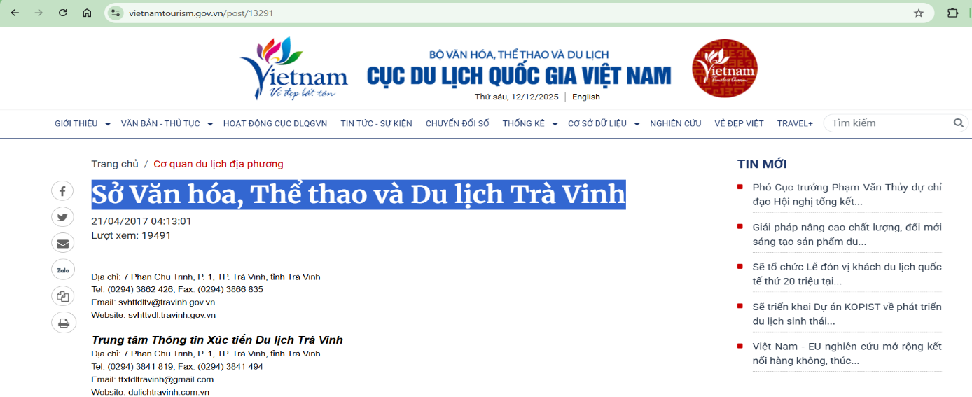

Hình 1.1 Giao diện chính sơ du lịch và văn hóa

**Link web:**vietnamtourism.vn/post/13291

**Tên web:** Sở văn hóa, thể thao và du lịch trà vinh.

Website của Sở Văn hóa, Thể thao và Du lịch Trà Vinh là một hệ thống cổng thông tin du lịch chính thức của cơ quan quản lý nhà nước [1]. Website này chứa một khối lượng lớn dữ liệu bao gồm bài viết, tin tức, hình ảnh và thông tin liên quan đến hoạt động văn hóa, thể thao và du lịch trên địa bàn Trà Vinh. Với quy mô dữ liệu lớn như vậy, việc quản lý nội dung không thể thực hiện hiệu quả bằng các tệp HTML riêng lẻ của website tĩnh. Thay vào đó, nội dung được tổ chức và lưu trữ trong hệ quản trị cơ sở dữ liệu, cho phép hệ thống truy xuất thông tin theo mã định danh và hiển thị nội dung tương ứng lên giao diện người dùng một cách linh hoạt và chính xác.

Về mặt công nghệ, website sử dụng nền tảng ASP.NET, một công nghệ lập trình phía máy chủ cho phép xử lý logic nghiệp vụ, kết nối cơ sở dữ liệu và xây dựng nội dung động theo yêu cầu của người dùng trước khi trả kết quả về trình duyệt. Việc sử dụng công nghệ phía server giúp hệ thống xử lý dữ liệu hiệu quả, đảm bảo tính chính xác của thông tin và đáp ứng tốt yêu cầu vận hành của một cổng thông tin quy mô lớn.

Website cũng thể hiện mức độ tương tác cơ bản thông qua chức năng tìm kiếm nội dung. Người dùng có thể nhập từ khóa liên quan đến tin tức, sự kiện hoặc thông tin cần tra cứu, hệ thống sẽ thực hiện lọc dữ liệu và trả về các kết quả phù hợp. Đây là chức năng mà các website tĩnh khó có thể thực hiện hiệu quả nếu không có sự hỗ trợ từ phía máy chủ và cơ sở dữ liệu.

Xét về điểm mạnh, website cung cấp nguồn thông tin chính thức và đáng tin cậy về lĩnh vực du lịch trên địa bàn Trà Vinh. Nội dung bao gồm đầy đủ thông tin liên hệ của các cơ quan quản lý du lịch, các đơn vị xúc tiến du lịch, cùng với việc cập nhật thường xuyên các tin tức, sự kiện và hoạt động du lịch của địa phương. Ngoài ra, website còn cung cấp các văn bản pháp quy, thủ tục hành chính liên quan đến lĩnh vực du lịch và thông tin về cơ sở lưu trú, góp phần hỗ trợ công tác quản lý và quảng bá du lịch. Việc sử dụng nền tảng ASP.NET giúp hệ thống có độ ổn định cao, đảm bảo yêu cầu bảo mật và phù hợp với đặc thù của một cổng thông tin điện tử thuộc cơ quan nhà nước. Giao diện website được tối ưu để hiển thị tốt trên các thiết bị di động, hỗ trợ người dùng truy cập và tra cứu thông tin trên nhiều nền tảng khác nhau. Bên cạnh đó, website cho phép người dùng đăng ký nhận bản tin qua email và hỗ trợ chuyển đổi sang ngôn ngữ tiếng Anh, góp phần mở rộng phạm vi tiếp cận thông tin.

Tuy nhiên, bên cạnh những ưu điểm nêu trên, website vẫn còn tồn tại một số hạn chế. Do mang tính chất là cổng thông tin nhà nước, thiết kế giao diện còn theo hướng truyền thống, chưa tạo được nhiều yếu tố trực quan hoặc trải nghiệm hấp dẫn cho người dùng. Cấu trúc nội dung với nhiều danh mục và thư mục có thể gây cảm giác quá tải thông tin, khiến người dùng gặp khó khăn khi tìm kiếm các nội dung chuyên sâu. Ngoài ra, website chưa tích hợp các chức năng giao dịch trực tuyến như đặt tour, đặt phòng lưu trú hoặc thuê phương tiện, cũng như không hỗ trợ giỏ hàng hay cổng thanh toán điện tử. Người dùng không thể thực hiện bình luận, đánh giá hoặc phản hồi trực tiếp về các địa điểm du lịch, đồng thời hệ thống chưa thể hiện rõ cơ chế phân quyền giữa người quản trị và người sử dụng. Mặc dù đã hỗ trợ ngôn ngữ tiếng Anh, website chưa mở rộng thêm các ngôn ngữ khác để phục vụ đa dạng đối tượng khách quốc tế và chưa có sự liên kết hiệu quả với các nền tảng mạng xã hội nhằm tăng cường khả năng lan tỏa thông tin.

Từ việc phân tích website trên có thể nhận thấy, mặc dù đã đáp ứng tốt vai trò cung cấp thông tin chính thức và quản lý nội dung du lịch, hệ thống vẫn còn hạn chế về tính tương tác và trải nghiệm người dùng. Đây chính là cơ sở thực tiễn quan trọng để đề xuất và phát triển các website du lịch theo hướng hiện đại hơn, tích hợp bản đồ, đánh giá người dùng và các chức năng hỗ trợ tra cứu tiện lợi, phù hợp với nhu cầu của du khách trong bối cảnh du lịch thông minh hiện nay.

### Khám phá 8 địa điểm du lịch Trà Vinh độc đáo

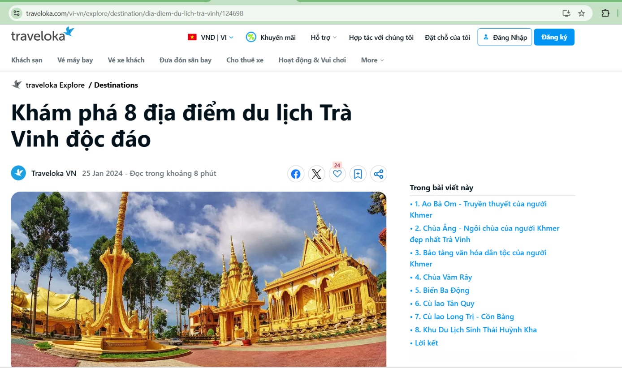

Hình 1.2 Giao diện chính trang khám phá

**Link web:** https://www.traveloka.com/vivn/explore/destination/dia-diem-du-lich-tra-vinh/124698

**Tên web:** Khám phá 8 địa điểm độc du lịch trà vinh độc đáo.

Nền tảng Traveloka là một mô hình website du lịch thương mại điện tử kết hợp nội dung trải nghiệm điểm đến [2]. Trang web này không chỉ đóng vai trò cung cấp thông tin du lịch mà còn được tích hợp sâu với hệ sinh thái dịch vụ của Traveloka, hướng đến mục tiêu hỗ trợ du khách trong việc lập kế hoạch và đặt dịch vụ cho chuyến đi.

Về mặt công nghệ, Traveloka áp dụng kiến trúc hệ thống hiện đại. Phía giao diện người dùng sử dụng các công nghệ như React.js và Next.js, giúp tối ưu tốc độ tải trang, cải thiện khả năng hiển thị nội dung động và mang lại trải nghiệm mượt mà cho người dùng. Phía máy chủ (backend) được triển khai theo mô hình microservices, sử dụng nhiều ngôn ngữ lập trình khác nhau như Golang, Java và Node.js để xử lý các chức năng độc lập, từ đó nâng cao khả năng mở rộng và độ ổn định của hệ thống. Về quản lý dữ liệu, hệ thống không chỉ sử dụng cơ sở dữ liệu quan hệ (SQL) mà còn kết hợp các giải pháp Cloud SQL để quản lý người dùng và giao dịch, cùng với NoSQL để lưu trữ nội dung bài viết và đánh giá của khách hàng, phù hợp với đặc thù dữ liệu lớn và đa dạng.

Xét về nội dung, bài viết tập trung giới thiệu có chọn lọc 8 địa điểm du lịch tiêu biểu trên địa bàn Trà Vinh, thay vì liệt kê quá nhiều điểm đến. Cách tiếp cận này giúp người đọc dễ dàng tiếp cận thông tin, đồng thời có điều kiện tìm hiểu sâu hơn về từng địa điểm. Mỗi điểm đến đều được cung cấp địa chỉ cụ thể kèm theo phần mô tả ngắn gọn, nêu bật các đặc điểm nổi bật và giá trị văn hóa – lịch sử, qua đó hỗ trợ người dùng hình dung tổng quan về điểm tham quan.

Về trải nghiệm người dùng, trang web sử dụng tông màu chủ đạo là trắng và xanh dương, tạo cảm giác hiện đại, sạch sẽ và dễ quan sát. Hình ảnh minh họa có chất lượng cao, đóng vai trò quan trọng trong việc truyền tải trực quan giá trị của các di tích lịch sử và điểm du lịch. Giao diện được tối ưu cho thiết bị di động, các thao tác cuộn trang và nút chức năng được thiết kế mượt mà, giúp người dùng dễ dàng thao tác trên nhiều loại thiết bị. Hệ thống menu điều hướng rõ ràng, cho phép người dùng chuyển đổi giữa các trang nội dung một cách thuận tiện.

Xét về mặt kỹ thuật, đây là một website động, trong đó toàn bộ bài viết, hình ảnh và thông tin liên quan được quản lý tập trung thông qua cơ sở dữ liệu. Trang web tích hợp công cụ tìm kiếm, cho phép người dùng nhanh chóng tra cứu các thông tin liên quan đến địa điểm, dịch vụ lưu trú hoặc phương tiện di chuyển, và trả về kết quả chính xác dựa trên dữ liệu đã được lưu trữ và xử lý ở phía máy chủ.

Về điểm mạnh, trang web có sự liên kết chặt chẽ với các dịch vụ cốt lõi của Traveloka như đặt vé máy bay, thuê xe và các dịch vụ di chuyển khác, giúp du khách dễ dàng xây dựng lộ trình cho chuyến đi. Nội dung bài viết không chỉ dừng lại ở việc giới thiệu điểm đến mà còn đề cập đến yếu tố văn hóa và truyền thuyết gắn liền với từng địa điểm, tạo chiều sâu cho nội dung và tăng sức hấp dẫn đối với người đọc. Giao diện hiện đại và hệ sinh thái dịch vụ phong phú giúp website dễ dàng thu hút và giữ chân người dùng.

Tuy nhiên, bên cạnh những ưu điểm trên, bài viết vẫn còn một số hạn chế. Nội dung chưa đề cập đầy đủ đến khía cạnh ẩm thực địa phương, đặc biệt là các món ăn đặc sản của địa bàn Trà Vinh, khiến bức tranh tổng thể về du lịch địa phương chưa thật sự toàn diện. Việc chỉ tập trung vào 8 địa điểm du lịch tiêu biểu có thể chưa phản ánh hết sự đa dạng về tài nguyên du lịch của khu vực. Ngoài ra, trang nội dung chưa cung cấp thông tin chi tiết về các cơ sở lưu trú tại địa phương, điều này có thể gây khó khăn cho du khách trong trường hợp chuyến đi kéo dài, nhất là đối với khách du lịch quốc tế. Bên cạnh đó, trang web chưa tích hợp bản đồ tương tác trực tiếp trong nội dung bài viết và chưa cung cấp các gói dịch vụ du lịch trọn gói như đặt tour hoặc đặt dịch vụ lưu trú ngay tại trang nội dung.

Từ phân tích trên có thể thấy, mặc dù trang Traveloka mang lại trải nghiệm người dùng tốt và tích hợp mạnh mẽ các dịch vụ du lịch, nội dung giới thiệu điểm đến vẫn còn hạn chế về mức độ bao quát và tính tương tác tại chỗ. Đây là cơ sở quan trọng để đề tài đề xuất một website du lịch tập trung cho địa bàn Trà Vinh, trong đó tích hợp bản đồ, đánh giá người dùng và thông tin văn hóa – ẩm thực địa phương nhằm nâng cao trải nghiệm tra cứu và đáp ứng tốt hơn nhu cầu của du khách.

### Du lịch thả ga

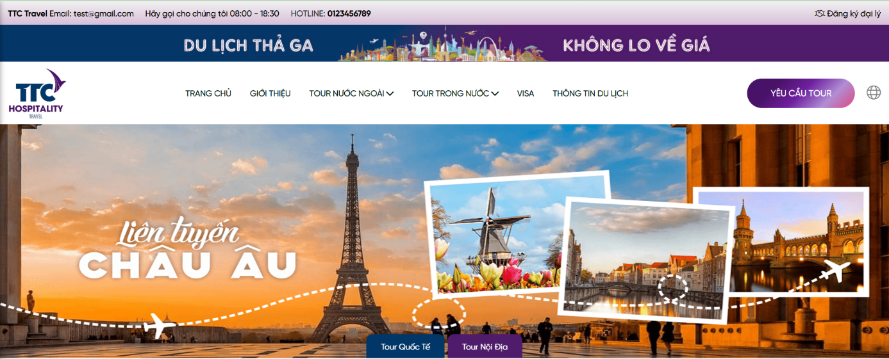

Hình 1.3 Giao diện chính trang du lịch thả ga

**Link web:** <https://demottctravel.webtravel.vn/>

**Tên web:**  Demo TTC Travel

Website “Du lịch thả ga” là một mô hình website thương mại điện tử chuyên ngành du lịch theo hướng B2C [3]. Website tập trung cung cấp các gói tour du lịch trong nước và quốc tế, dịch vụ làm visa và tổ chức sự kiện, hướng đến mục tiêu kết nối trực tiếp doanh nghiệp du lịch với khách hàng cá nhân. Về mặt cấu trúc, website được thiết kế theo dạng cổng thông tin bán hàng hiện đại, với các thành phần nội dung được tổ chức rõ ràng như banner khuyến mãi, bộ lọc tìm kiếm tour, danh sách tour theo chủ đề, khu vực tin tức và phản hồi của khách hàng.

Về công nghệ, phía giao diện người dùng của website được xây dựng bằng các công nghệ web cơ bản gồm HTML, CSS và JavaScript. Giao diện được thiết kế theo chuẩn responsive, cho phép tự động điều chỉnh và hiển thị phù hợp trên nhiều loại thiết bị khác nhau như máy tính để bàn, máy tính bảng và điện thoại di động. Phía máy chủ (backend) sử dụng nền tảng PHP, hỗ trợ xử lý các nghiệp vụ liên quan đến quản lý nội dung và dữ liệu người dùng. Hệ quản trị cơ sở dữ liệu MySQL được sử dụng để lưu trữ và quản lý thông tin các gói tour du lịch, lịch khởi hành, danh mục dịch vụ và dữ liệu khách hàng, đáp ứng yêu cầu quản lý số lượng lớn dữ liệu trong lĩnh vực du lịch.

Xét về mặt chức năng, website cho phép người dùng tìm kiếm tour du lịch dựa trên nhiều tiêu chí khác nhau như điểm khởi hành, điểm đến, thời gian và mức giá, qua đó hỗ trợ người dùng nhanh chóng lọc và lựa chọn các gói tour phù hợp với nhu cầu. Hệ thống cũng cung cấp thông tin chi tiết về các địa điểm du lịch trong từng tour, giúp người dùng có cái nhìn tổng quan trước khi đưa ra quyết định. Chức năng đặt tour được tích hợp trực tiếp thông qua các biểu mẫu thu thập thông tin khách hàng, góp phần hỗ trợ doanh nghiệp chuyển đổi người truy cập thành khách hàng tiềm năng một cách nhanh chóng. Ngoài ra, website sử dụng nhiều hình ảnh kích thước lớn, mang tính đặc trưng của các địa danh du lịch, nhằm tăng tính trực quan và thu hút sự chú ý của người dùng.

Tuy nhiên, bên cạnh những ưu điểm trên, website vẫn còn tồn tại một số hạn chế. Hệ thống chưa tích hợp chức năng thanh toán trực tuyến, do đó quá trình giao dịch chưa được thực hiện trọn vẹn trên môi trường số. Website cũng chưa hỗ trợ cơ chế đăng ký và đăng nhập tài khoản người dùng, khiến khách hàng không thể theo dõi hoặc quản lý lịch sử các tour đã đặt. Bên cạnh đó, chức năng phản hồi, đánh giá từ người dùng chưa được triển khai rõ ràng, làm giảm mức độ tương tác và khả năng thu thập ý kiến từ khách hàng. Nhìn chung, website có thế mạnh trong việc trình bày thông tin và quảng bá tour du lịch, nhưng còn hạn chế trong việc hoàn thiện các chức năng giao dịch và tương tác người dùng.

## Nhận xét chung

Qua khảo sát ba website du lịch tiêu biểu gồm cổng thông tin du lịch của Sở Văn hóa, Thể thao và Du lịch Trà Vinh, trang nội dung du lịch trên nền tảng Traveloka và website thương mại điện tử Du lịch thả ga, có thể nhận thấy mỗi hệ thống đều có những ưu điểm riêng, phản ánh các mục tiêu và cách tiếp cận khác nhau trong việc xây dựng website du lịch.

Các website thuộc nhóm cổng thông tin nhà nước có thế mạnh về tính chính thống và độ tin cậy của thông tin, nhưng còn hạn chế về trải nghiệm người dùng và mức độ tương tác. Ngược lại, các nền tảng du lịch thương mại chú trọng giao diện hiện đại, hiệu năng và khả năng liên kết dịch vụ, song nội dung giới thiệu điểm đến thường mang tính chọn lọc và chưa phản ánh đầy đủ các giá trị văn hóa – ẩm thực địa phương.

Bảng 1.1 So sánh các trang web du lịch được khảo sát

| **Tiêu chí** | **Sở VH-TT&DL Trà Vinh** | **Traveloka** | **Du lịch thả ga** |
| --- | --- | --- | --- |
| Loại hình | Cổng thông tin nhà nước | Nền tảng du lịch thương mại | Website bán tour (B2C) |
| Mục tiêu chính | Thông tin chính thống | Trải nghiệm & dịch vụ | Bán tour |
| Trải nghiệm người dùng | Truyền thống | Hiện đại, mượt | Trực quan |
| Bản đồ tương tác | Không | Không | Không |
| Đánh giá người dùng | Không | Gián tiếp | Không |
| Đặt dịch vụ | Không | Có | Có (chưa thanh toán) |
| Giới thiệu văn hóa địa phương | Tốt | Trung bình | Thấp |
| Hạn chế chính | Ít tương tác | Nội dung địa phương chưa sâu | Giao dịch chưa hoàn chỉnh |

Từ thực tế trên cho thấy sự thiếu hụt một nền tảng du lịch tập trung cho địa bàn Trà Vinh, vừa đảm bảo tính chính thống của thông tin, vừa hỗ trợ tra cứu trực quan, tích hợp bản đồ và đánh giá người dùng. Đây chính là cơ sở thực tiễn để đề xuất xây dựng website giới thiệu du lịch địa bàn Trà Vinh theo hướng hiện đại, thân thiện và phù hợp với nhu cầu của du khách trong bối cảnh du lịch thông minh hiện nay.

# NGHIÊN CỨU LÝ THUYẾT

## Tổng quan về web và ứng dụng web

Web là hệ thống các tài nguyên thông tin được liên kết với nhau thông qua mạng Internet và được truy cập bằng trình duyệt web. Mỗi tài nguyên trên web thường được biểu diễn dưới dạng trang web, được xác định bởi một địa chỉ duy nhất (URL) và trao đổi dữ liệu dựa trên giao thức HTTP hoặc HTTPS [4].

Ứng dụng web là một dạng phần mềm được triển khai trên máy chủ, cho phép người dùng tương tác thông qua trình duyệt mà không cần cài đặt trực tiếp trên thiết bị cá nhân. Khác với website tĩnh chỉ hiển thị nội dung cố định, ứng dụng web có khả năng xử lý dữ liệu, phản hồi theo yêu cầu của người dùng và cung cấp nội dung động dựa trên logic nghiệp vụ.

Các ứng dụng web hiện đại có những đặc điểm nổi bật như khả năng truy cập đa nền tảng, dễ dàng bảo trì và cập nhật tập trung tại máy chủ, đồng thời có khả năng mở rộng linh hoạt để đáp ứng số lượng lớn người dùng. Nhờ những đặc điểm này, ứng dụng web ngày càng được sử dụng rộng rãi trong nhiều lĩnh vực, đặc biệt là lĩnh vực du lịch, nơi người dùng có nhu cầu tra cứu thông tin nhanh chóng, trực quan và thuận tiện.

### Mô hình Client-Server

Mô hình Client – Server là kiến trúc nền tảng trong phát triển ứng dụng web, trong đó hệ thống được chia thành hai thành phần chính là máy khách (Client) và máy chủ (Server). Client thường là trình duyệt web, có nhiệm vụ gửi yêu cầu (request) từ người dùng đến máy chủ và hiển thị kết quả phản hồi. Server chịu trách nhiệm xử lý các yêu cầu này, thực hiện logic nghiệp vụ, truy vấn cơ sở dữ liệu và trả kết quả về cho Client dưới dạng dữ liệu hoặc trang web [5].

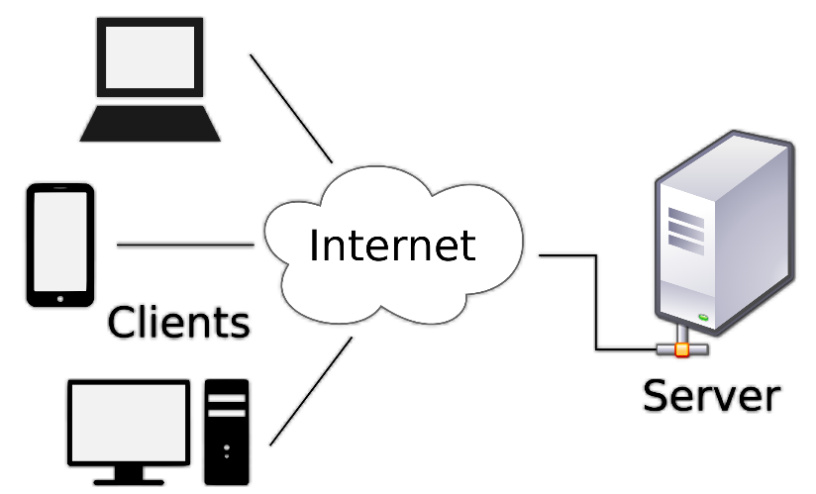

Hình 2.1 Mô hình Client-Server [5]

Trong mô hình này, việc trao đổi dữ liệu giữa Client và Server được thực hiện thông qua giao thức HTTP/HTTPS. Client gửi các yêu cầu như GET hoặc POST, Server tiếp nhận, xử lý và trả về phản hồi tương ứng. Cách tiếp cận này giúp phân tách rõ ràng giữa tầng giao diện người dùng và tầng xử lý dữ liệu, từ đó nâng cao khả năng bảo trì, mở rộng và bảo mật cho hệ thống.

Mô hình Client – Server là nền tảng cho hầu hết các ứng dụng web hiện đại và thường được kết hợp với các kiến trúc và mô hình thiết kế khác nhằm tối ưu hiệu năng và khả năng phát triển hệ thống.

Client thường là trình duyệt web trên các thiết bị như máy tính để bàn, máy tính bảng hoặc điện thoại di động. Client chịu trách nhiệm hiển thị giao diện người dùng và gửi các yêu cầu (request) đến Server dựa trên thao tác của người dùng. Các công nghệ phổ biến được sử dụng ở phía Client bao gồm HTML, CSS và JavaScript, giúp xây dựng giao diện và xử lý tương tác.

Server là nơi xử lý toàn bộ logic nghiệp vụ của hệ thống. Khi nhận được yêu cầu từ Client, Server sẽ thực hiện các tác vụ cần thiết như xác thực người dùng, xử lý dữ liệu, truy vấn cơ sở dữ liệu và tạo nội dung phản hồi. Trong các hệ thống website động, Server thường sử dụng các ngôn ngữ lập trình phía máy chủ như PHP, kết hợp với hệ quản trị cơ sở dữ liệu MySQL để lưu trữ và quản lý dữ liệu.

Quy trình hoạt động của mô hình Client – Server diễn ra theo các bước cơ bản sau:

1. Người dùng thao tác trên giao diện Client (nhập dữ liệu, nhấn nút, gửi yêu cầu).
2. Client gửi yêu cầu HTTP/HTTPS đến Server.
3. Server tiếp nhận yêu cầu, xử lý logic nghiệp vụ và truy vấn dữ liệu từ cơ sở dữ liệu nếu cần.
4. Server trả kết quả phản hồi (response) về Client.
5. Client nhận phản hồi và hiển thị kết quả cho người dùng.

Mô hình Client – Server giúp tách biệt rõ ràng giữa giao diện và xử lý nghiệp vụ, từ đó nâng cao khả năng bảo trì, mở rộng và bảo mật cho hệ thống. Đây là kiến trúc phù hợp cho các website du lịch, nơi người dùng có nhu cầu tra cứu thông tin, xem bản đồ và gửi đánh giá thông qua trình duyệt.

### Mô hình MVC

MVC (Model – View – Controller) là một mô hình kiến trúc phần mềm phổ biến, được sử dụng rộng rãi trong phát triển ứng dụng web nhằm tách biệt các thành phần xử lý dữ liệu, giao diện và điều khiển luồng xử lý. Việc phân tách này giúp mã nguồn có cấu trúc rõ ràng, dễ bảo trì và thuận lợi cho việc mở rộng hệ thống [6].

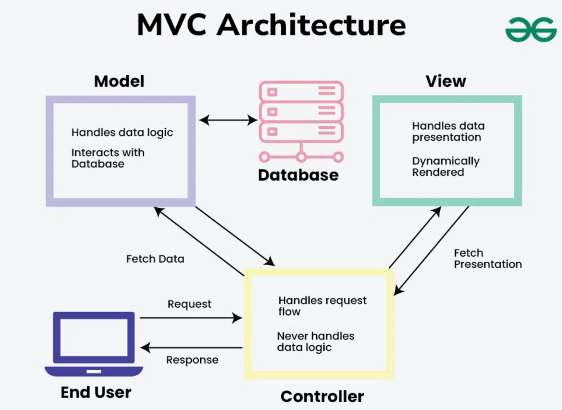

Hình 2.2 Kiến trúc mô hình MVC [6]

Trong mô hình MVC, Model đại diện cho tầng dữ liệu và nghiệp vụ, chịu trách nhiệm quản lý dữ liệu, thực hiện các quy tắc nghiệp vụ và tương tác với cơ sở dữ liệu. View là tầng giao diện, đảm nhiệm việc hiển thị dữ liệu cho người dùng và tiếp nhận các thao tác từ phía người dùng thông qua trình duyệt. Controller đóng vai trò trung gian, tiếp nhận các yêu cầu từ View, gọi các xử lý tương ứng trong Model và quyết định dữ liệu nào sẽ được trả về cho View.

Việc áp dụng mô hình MVC giúp giảm sự phụ thuộc giữa các thành phần trong hệ thống, tăng tính linh hoạt trong quá trình phát triển và cho phép nhiều lập trình viên có thể làm việc song song trên các phần khác nhau của ứng dụng.

### Công nghệ Frontend trong phát triển ứng dụng web

#### Ngôn ngữ HTML

HTML (HyperText Markup Language) là ngôn ngữ đánh dấu được sử dụng để xây dựng cấu trúc nội dung của trang web. HTML không xử lý logic nghiệp vụ mà đóng vai trò xác định các thành phần hiển thị như tiêu đề, đoạn văn, hình ảnh, liên kết và biểu mẫu [7].

Trong ứng dụng web, HTML thực hiện các chức năng chính sau:

1. Xác định bố cục tổng thể của trang web
2. Tạo các thành phần nhập liệu (form) để thu thập thông tin từ người dùng
3. Liên kết với các tài nguyên khác như CSS và JavaScript

Ví dụ, trong một website du lịch, HTML được sử dụng để xây dựng các biểu mẫu cho phép người dùng tìm kiếm địa điểm, đăng nhập tài khoản hoặc gửi đánh giá. Các thẻ như <form>, <input>, <select> và <button> giúp trình duyệt thu thập dữ liệu và gửi yêu cầu đến máy chủ thông qua phương thức GET hoặc POST.

Việc sử dụng HTML theo chuẩn giúp website có cấu trúc rõ ràng, hỗ trợ tốt cho việc mở rộng hệ thống và đảm bảo khả năng tương thích trên nhiều trình duyệt khác nhau..

#### Bảng định kiểu CSS

CSS (Cascading Style Sheets) là ngôn ngữ dùng để định dạng và trình bày giao diện của trang web. CSS cho phép kiểm soát màu sắc, phông chữ, khoảng cách, bố cục và các hiệu ứng hiển thị, đồng thời tách biệt phần nội dung và phần trình bày [4].

Trong phát triển ứng dụng web, CSS đảm nhiệm các vai trò:

1. Tạo giao diện trực quan, dễ nhìn và nhất quán
2. Sắp xếp bố cục trang theo nhiều dạng khác nhau (layout)
3. Hỗ trợ thiết kế giao diện đáp ứng (responsive) cho nhiều kích thước màn hình

Ví dụ, trong website du lịch, CSS được sử dụng để bố trí danh sách địa điểm theo dạng lưới (grid), làm nổi bật các thẻ thông tin (card), hoặc định dạng màu sắc khác nhau cho nút “Xem chi tiết” và “Đánh giá”. Các kỹ thuật như Flexbox hoặc Grid Layout giúp bố trí giao diện linh hoạt, trong khi media queries cho phép thay đổi bố cục khi hiển thị trên thiết bị di động.

Nhờ CSS, website không chỉ hoạt động đúng chức năng mà còn đạt được tính thẩm mỹ và thân thiện với người dùng.

#### Ngôn ngữ JavaScript

JavaScript là ngôn ngữ lập trình phía Client, được sử dụng để xử lý các tương tác động giữa người dùng và giao diện web. JavaScript cho phép website phản hồi ngay lập tức các thao tác của người dùng mà không cần tải lại toàn bộ trang [7].

Trong ứng dụng web, JavaScript thực hiện các chức năng chính:

1. Kiểm tra và xác thực dữ liệu đầu vào trước khi gửi lên máy chủ
2. Cập nhật nội dung trang một cách động
3. Gửi và nhận dữ liệu bất đồng bộ với máy chủ

Ví dụ, khi người dùng nhập thông tin đánh giá địa điểm du lịch, JavaScript có thể kiểm tra xem nội dung có hợp lệ hay không (độ dài, định dạng) trước khi cho phép gửi dữ liệu. Ngoài ra, JavaScript còn hỗ trợ việc gửi yêu cầu bất đồng bộ (AJAX) để tải danh sách địa điểm hoặc đánh giá mới mà không làm gián đoạn trải nghiệm người dùng.

Việc áp dụng JavaScript giúp cải thiện đáng kể trải nghiệm người dùng và giảm tải cho máy chủ thông qua việc xử lý một số tác vụ ngay tại phía Client.

#### Bootstrap framework

Bootstrap là một framework Frontend phổ biến, cung cấp sẵn các thành phần giao diện và hệ thống lưới giúp tăng tốc quá trình phát triển giao diện web. Bootstrap được xây dựng dựa trên HTML, CSS và JavaScript, hỗ trợ mạnh mẽ cho thiết kế giao diện đáp ứng [8].

Bootstrap cung cấp:

1. Hệ thống lưới (grid system) để bố trí giao diện
2. Các thành phần giao diện có sẵn như nút bấm, thẻ thông tin, thanh điều hướng, hộp thoại
3. Khả năng tương thích tốt trên nhiều trình duyệt và thiết bị

Trong website du lịch, Bootstrap có thể được sử dụng để hiển thị danh sách địa điểm dưới dạng thẻ (card), tạo thanh điều hướng rõ ràng hoặc hiển thị hộp thoại đăng nhập và đánh giá. Việc sử dụng Bootstrap giúp đảm bảo giao diện nhất quán, giảm thời gian thiết kế và nâng cao khả năng mở rộng của hệ thống.

Cách sử dụng Bootstrap Framework từ CDN

Nhúng đoạn mã nguồn sau vào phần đầu của trang web để liên kết đến Bootstrap Framework được cung cấp sẵn từ CDN.

<!-- Bootstrap 4 CSS -->

<link rel="stylesheet" href="https://stackpath.bootstrapcdn.com/bootstrap/4.6.2/css/bootstrap.min.css">

<!-- Optional: Font Awesome (icon) -->

<link rel="stylesheet" href="https://cdnjs.cloudflare.com/ajax/libs/font-awesome/5.15.4/css/all.min.css">

<!-- jQuery + Popper + Bootstrap JS (để dùng dropdown, modal, collapse...) -->

<script src="https://code.jquery.com/jquery-3.5.1.min.js"></script>

<script src="https://cdn.jsdelivr.net/npm/popper.js@1.16.1/dist/umd/popper.min.js"></script>

<script src="https://stackpath.bootstrapcdn.com/bootstrap/4.6.2/js/bootstrap.min.js"></script>

**Hệ thống lưới – Grid:** Grid của Bootstrap 4 chia trang theo **12 cột**, giúp bố cục co giãn theo kích thước màn hình, sử dụng các class:

1. container / container-fluid: khung trang.
2. row: một hàng.
3. col-*: col- (extra small), col-sm-, col-md-, col-lg-, col-xl-.

Cú pháp:

<div class="container">

<div class="row">

<div class="col-md-4">...</div>

<div class="col-md-8">...</div>

</div>

</div>

Ví dụ: Trang danh sách điểm du lịch sẽ hiển thị 1 cột trên thiết bị mobile, 2 cột trên thiết bị tablet và 3 cột trên thiết bị Desktop.

<div class="container my-4">

<div class="row">

<div class="col-12 col-md-6 col-lg-4 mb-4">...</div>

<div class="col-12 col-md-6 col-lg-4 mb-4">...</div>

<div class="col-12 col-md-6 col-lg-4 mb-4">...</div>

</div>

</div>

**Thiết lập khoảng cách:** Bootstrap 4 cung cấp utility class để thiết lập khoảng cách nhanh

1. m-*: margin, p-*: padding
2. t/b/l/r/x/y: top/bottom/left/right/horizontal/vertical
3. Mức: 0 → 5 (tăng dần)

Cú pháp:

<div class="p-3 my-4">...</div>

Ví dụ:

<h2 class="mb-3">Điểm du lịch nổi bật</h2>

<div class="p-3 mb-4 bg-light">Khám phá Trà Vinh với bản đồ và đánh giá người dùng.</div>

**Thiết lập định dạng hình ảnh:** Sử dụng các class để thiết lập độ rộng của ảnh tùy chỉnh theo khung chứa hoặc các dạng bo góc

1. img-fluid: ảnh tự co giãn theo container (max-width: 100%).
2. rounded: bo góc.
3. rounded-circle: ảnh tròn (avatar người đánh giá).

Cú pháp:

<img class="img-fluid rounded" src="..." alt="">

Ví dụ:

<img src="uploads/places/chua-ang.jpg"

class="img-fluid rounded"

alt="Chùa Âng - Trà Vinh">

**Định dạng nút nhấn:** Sử dụng các class Button như btn, btn-primary, btn-outline-*, btn-sm, btn-block chuẩn hóa hành động như “Xem chi tiết”, “Xem bản đồ”, “Viết đánh giá”, “Đặt dịch vụ”.

Cú pháp:

<a class="btn btn-primary" href="#">...</a>

Ví dụ:

<a href="place_detail.php?id=12" class="btn btn-primary btn-sm">Xem chi tiết</a>

<a href="#map" class="btn btn-outline-secondary btn-sm">Xem bản đồ</a>

**Trình bày thông tin với class card:** Cấu trúc thông tin của một Card thường gồm: ảnh, tiêu đề, mô tả ngắn, thông tin phụ (địa chỉ, sao) và nút hành động.

Cú pháp:

<div class="card">

<img class="card-img-top" src="..." alt="">

<div class="card-body">

<h5 class="card-title">...</h5>

<p class="card-text">...</p>

</div>

</div>

Ví dụ:

<div class="card h-100">

<img class="card-img-top" src="uploads/places/ao-ba-om.jpg" alt="Ao Bà Om">

<div class="card-body">

<h5 class="card-title mb-1">Ao Bà Om</h5>

<p class="card-text text-muted small mb-2">

Điểm đến nổi bật với cảnh quan xanh mát, phù hợp tham quan – chụp ảnh.

</p>

<div class="d-flex justify-content-between align-items-center">

<span class="badge badge-info">Trà Vinh</span>

<span class="small text-warning">

<i class="fas fa-star"></i> 4.6

</span>

</div>

</div>

<div class="card-footer bg-white">

<a href="place_detail.php?id=5" class="btn btn-primary btn-sm">Chi tiết</a>

<a href="place_detail.php?id=5#map" class="btn btn-outline-secondary btn-sm">Bản đồ</a>

</div>

</div>

Tạo thanh điều hướng với các class navbar, navbar-expand-lg, collapse: giúp điều hướng nhanh đến các trang thông tin như Trang chủ, Điểm du lịch, Ẩm thực, Bản đồ, Đánh giá, Đăng nhập.

Cú pháp:

<nav class="navbar navbar-expand-lg navbar-light bg-light">

...

</nav>

Ví dụ:

<nav class="navbar navbar-expand-lg navbar-light bg-light">

<a class="navbar-brand font-weight-bold" href="index.php">TraVinh Travel</a>

<button class="navbar-toggler" type="button" data-toggle="collapse" data-target="#mainMenu">

<span class="navbar-toggler-icon"></span>

</button>

<div class="collapse navbar-collapse" id="mainMenu">

<ul class="navbar-nav mr-auto">

<li class="nav-item"><a class="nav-link" href="places.php">Điểm du lịch</a></li>

<li class="nav-item"><a class="nav-link" href="foods.php">Ẩm thực</a></li>

<li class="nav-item"><a class="nav-link" href="map.php">Bản đồ</a></li>

<li class="nav-item"><a class="nav-link" href="reviews.php">Đánh giá</a></li>

</ul>

<a class="btn btn-outline-primary btn-sm" href="login.php">Đăng nhập</a>

</div>

</nav>

Thiết kế form: sử dụng các class như form-control, input-group, custom-select để tương tác với website du lịch: tìm kiếm địa điểm, lọc theo loại hình, gửi đánh giá.

Cú pháp:

<input class="form-control" ...>

<select class="custom-select">...</select>

Ví dụ:

<form class="mb-4" method="get" action="places.php">

<div class="form-row">

<div class="col-md-6 mb-2">

<input type="text" name="q" class="form-control" placeholder="Tìm địa điểm (ví dụ: chùa, biển, ao...)">

</div>

<div class="col-md-4 mb-2">

<select name="cat" class="custom-select">

<option value="">-- Loại hình --</option>

<option value="chua">Chùa Khmer</option>

<option value="sinhthai">Sinh thái</option>

<option value="lichsu">Lịch sử</option>

</select>

</div>

<div class="col-md-2 mb-2">

<button class="btn btn-primary btn-block">Tìm</button>

</div>

</div>

</form>

### Công nghệ Backend trong phát triển ứng dụng web

#### Ngôn ngữ truy vấn MYSQL

MySQL là hệ quản trị cơ sở dữ liệu quan hệ, được sử dụng để lưu trữ và quản lý dữ liệu của hệ thống. MySQL cho phép tổ chức dữ liệu thành các bảng có mối quan hệ rõ ràng và hỗ trợ các ràng buộc nhằm đảm bảo tính toàn vẹn dữ liệu [9].

Trong ứng dụng web, MySQL thực hiện các chức năng:

1. Lưu trữ thông tin người dùng, địa điểm du lịch và đánh giá
2. Hỗ trợ truy vấn dữ liệu phục vụ tìm kiếm và hiển thị
3. Đảm bảo dữ liệu được quản lý thống nhất và an toàn

Ví dụ, khi người dùng tìm kiếm địa điểm theo tên hoặc loại hình du lịch, hệ thống sử dụng các câu lệnh truy vấn MySQL để lọc và sắp xếp dữ liệu phù hợp. Các mệnh đề như WHERE, LIKE và ORDER BY giúp việc tìm kiếm và hiển thị thông tin trở nên hiệu quả.

Việc kết hợp MySQL với các cơ chế bảo mật như truy vấn tham số hóa giúp giảm thiểu nguy cơ tấn công và đảm bảo an toàn dữ liệu cho hệ thống.

**Câu lệnh Create:** Thiết lập lược đồ cơ sở dữ liệu (Schema), định nghĩa các khóa chính (Primary Key) cho ID người dùng và khóa ngoại (Foreign Key) để liên kết Tour với các địa điểm.

Cú pháp:

CREATE TABLE **tên_bảng**(

Cột 1 kiểu_dữ_liệu_ràng_buộc,

Cột 2 kiểu_dữ_liệu_ràng_buộc,

....

);

Ví dụ: Tạo bảng users

CREATE TABLE users (

user_id INT AUTO_INCREMENT PRIMARY KEY,

username VARCHAR(50) NOT NULL UNIQUE,

email VARCHAR(100) NOT NULL,

password VARCHAR(255) NOT NULL,

full_name VARCHAR(100),

role ENUM('admin', 'manager', 'user') DEFAULT 'user',

created_at TIMESTAMP DEFAULT CURRENT_TIMESTAMP

);

**Câu lệnh INSERT:** Áp dụng kỹ thuật Binding Parameters để chèn dữ liệu đăng ký hoặc đặt tour, giúp loại bỏ nguy cơ bị tấn công chèn mã độc.

Cú pháp:

INSERT INTO **tên_bảng** (cột1, cột2, cột3)

VALUES (giá_trị1, giá_trị2, giá_trị3);

Ví dụ: Thêm 1 mẩu tin mới cho bảng users

INSERT INTO **users** (username, email, password, full_name, role)

VALUES ('nguyenvana', 'vana@gmail.com', '123456', 'Nguyễn Văn A', 'user');

**Câu lệnh UPDATE và DELETE:** Sử dụng mệnh đề WHERE chặt chẽ kết hợp với session_id để đảm bảo người dùng chỉ có quyền sửa/xóa dữ liệu của chính mình.

Cú pháp:

UPDATE tên_bảng

SET cột1 = giá_trị_mới1, cột2 = giá_trị_mới2

WHERE điều_kiện;

Ví dụ: Cập nhật 1 thông tin của một mẩu tin trong bảng users có user_id là 1

UPDATE users

SET full_name = 'Nguyễn Văn B', email = 'vanb@gmail.com'

WHERE user_id = 1;

Cú pháp:

DELETE FROM tên_bảng WHERE điều_kiện;

**Câu lệnh** t**ruy vấn lọc dữ liệu:** Sử dụng LIKE và ORDER BY để tối ưu hóa việc tìm kiếm và sắp xếp các địa điểm du lịch theo đánh giá cao nhất.

#### Ngôn ngữ PHP

PHP là ngôn ngữ lập trình phía máy chủ, được sử dụng rộng rãi trong phát triển ứng dụng web động. PHP cho phép xử lý các yêu cầu từ trình duyệt, thực hiện logic nghiệp vụ và kết nối với cơ sở dữ liệu.

Trong hệ thống web, PHP thực hiện các chức năng:

1. Tiếp nhận dữ liệu từ người dùng thông qua các biểu mẫu
2. Xử lý logic nghiệp vụ như đăng nhập, phân quyền, đặt dịch vụ
3. Điều phối luồng xử lý theo mô hình MVC

Ví dụ, khi người dùng gửi yêu cầu tìm kiếm địa điểm du lịch, PHP tiếp nhận yêu cầu này, xử lý các tham số tìm kiếm và gọi các hàm truy vấn dữ liệu phù hợp để trả kết quả về cho giao diện.

Việc sử dụng PHP kết hợp với lập trình hướng đối tượng giúp mã nguồn có cấu trúc rõ ràng, dễ bảo trì và mở rộng trong các hệ thống web quy mô vừa và nhỏ.

Trong phạm vi đề tài, PHP đóng vai trò trung tâm trong việc xử lý logic nghiệp vụ, quản lý dữ liệu, kiểm soát truy cập và kết nối giữa giao diện và cơ sở dữ liệu MySQL.

**Sử dụng biến:** PHP sử dụng biến để lưu trữ dữ liệu nhận từ người dùng thông qua các biểu mẫu HTML (GET/POST). Việc xử lý dữ liệu đầu vào là bước đầu tiên và quan trọng nhằm đảm bảo hệ thống nhận đúng thông tin và tránh lỗi logic [10].

Cú pháp:

<?php

$variableName = value;

?>

Ví dụ: Nhận dữ liệu tìm kiếm địa điểm từ form

<?php

$keyword = $_GET['q'] ?? '';

$category = $_GET['cat'] ?? null;

?>

**Sử dụng cấu trúc điều khiển:** Cấu trúc điều khiển cho phép PHP ra quyết định và lặp xử lý dữ liệu, đặc biệt quan trọng khi phân nhánh theo vai trò người dùng và lặp danh sách địa điểm, đánh giá, món ăn.

Cú pháp:

if (condition) { ... } else { ... }

foreach ($array as $item) { ... }

Ví dụ: Hiển thị nhãn theo loại địa điểm

<?php

if ($place['category'] === 'chua') {

$label = 'Chùa Khmer';

} else {

$label = 'Khác';

}

Xử lý form và các phương thức GET/POST: PHP tiếp nhận dữ liệu từ giao diện thông qua:

1. GET: tìm kiếm, lọc
2. POST: đăng nhập, đăng ký, gửi đánh giá

Việc phân biệt hai phương thức giúp kiểm soát luồng xử lý và bảo mật.

Cú pháp:

$_GET['field']

$_POST['field']

Ví dụ: Xử lý form gửi đánh giá

<?php

$rating = (int)$_POST['rating'];

$comment = trim($_POST['comment']);

?>

Kết nối cơ sở dữ liệU: Trong MySQLi hướng đối tượng, kết nối cơ sở dữ liệu được tạo thông qua class mysqli

Cú pháp:

$conn = new mysqli($host, $username, $password, $dbname);

Các tham số:

1. $host: địa chỉ máy chủ CSDL (thường là localhost)
2. $username: tài khoản MySQL
3. $password: mật khẩu
4. $dbname: tên cơ sở dữ liệu

Thiết kế class Database cho phép kết nối tách biệt để tái sử dụng với tập tin database.php như sau:

<?php

class **Database** {

private $host = "localhost";

private $username = "root";

private $password = "";

private $dbname = "travinh_tourism";

private $conn;

public function connect() {

$this->conn = new mysqli(

$this->host,

$this->username,

$this->password,

$this->dbname

);

// Kiểm tra lỗi kết nối

if ($this->conn->connect_error) {

die("Kết nối CSDL thất bại: " . $this->conn->connect_error);

}

// Thiết lập charset UTF-8 (hỗ trợ tiếng Việt)

$this->conn->set_charset("utf8mb4");

return $this->conn;

}

}

?>

Cách sử dụng class Database để kết nối đến cơ sở dữ liệu như sau:

<?php

include_once 'Database.php';

$db = new Database();

$conn = $db->connect();

?>

**Tương tác dữ liệu với cấu trúc Cấu trúc Prepared Statement trong MySQLi:** Được thực hiện theo một quy trình thống nhất gồm bốn bước cơ bản [11].

1. Chuẩn bị câu lệnh,
2. Gán tham số,
3. Thực thi
4. Xử lý kết quả

Cú pháp:

$stmt = $conn->prepare($sql);

$stmt->bind_param($types, $param1, $param2, ...);

$stmt->execute();

$result = $stmt->get_result(); // Áp dụng cho SELECT

Cấu trúc tham số:

bind_param("types", variable1, variable2, ...)

Các types có thể nhận các ký hiệu đại diện cho các kiểu dữ liệu

Bảng 2.1 Danh sách ký hiệu đại diện trong cấu trúc tham số của Prepared Statement

| **Ký hiệu** | **Kiểu dữ liệu** |
| --- | --- |
| i | Integer |
| d | Double |
| s | String |
| b | Blob |

**Câu lệnh Select**:

$sql = "SELECT * FROM table WHERE column LIKE ?";

$stmt = $conn->prepare($sql);

$stmt->bind_param("s", $value);

$stmt->execute();

$result = $stmt->get_result();

Trong đó:

1. Dấu ? là đại diện cho dữ liệu đầu vào
2. Số lượng ? phải khớp với số tham số truyền vào bind_param()

**Câu lệnh Insert**

$sql = "INSERT INTO table (col1, col2) VALUES (?, ?)";

$stmt = $conn->prepare($sql);

$stmt->bind_param("ss", $val1, $val2);

$stmt->execute();

**Câu lệnh Update:**

$sql = "UPDATE table SET col1 = ? WHERE id = ?";

$stmt = $conn->prepare($sql);

$stmt->bind_param("si", $val1, $id);

$stmt->execute();

**Câu lệnh Delete:**

$sql = "DELETE FROM table WHERE id = ?";

$stmt = $conn->prepare($sql);

$stmt->bind_param("i", $id);

$stmt->execute();

Ví dụ: Tìm kiếm địa điểm du lịch Trà Vinh theo tên

$sql = "SELECT id, name, address

FROM places

WHERE name LIKE ?";

$stmt = $conn->prepare($sql);

$keyword = "%Ao Bà Om%";

$stmt->bind_param("s", $keyword);

$stmt->execute();

$result = $stmt->get_result();

Việc sử dụng Prepared Statements trong MySQLi theo cú pháp chuẩn giúp tách biệt dữ liệu đầu vào và câu lệnh SQL, từ đó phòng chống hiệu quả các cuộc tấn công SQL Injection. Quy trình chuẩn gồm các bước prepare, bind_param, execute và xử lý kết quả giúp hệ thống truy vấn dữ liệu một cách an toàn, có cấu trúc và phù hợp với các ứng dụng web động sử dụng PHP và MySQL.

### Quản lý phiên, phân quyền và bảo mật trong ứng dụng web

Trong các ứng dụng web động, việc quản lý phiên làm việc, kiểm soát quyền truy cập và đảm bảo an toàn thông tin là những yếu tố cốt lõi nhằm duy trì tính ổn định, bảo mật và độ tin cậy của hệ thống. Các cơ chế này giúp hệ thống nhận diện người dùng, kiểm soát hành vi truy cập và ngăn chặn các rủi ro bảo mật phổ biến [10].

#### Quản lý phiên làm việc

Trong môi trường web, giao thức HTTP là giao thức không lưu trạng thái, nghĩa là mỗi yêu cầu từ trình duyệt đến máy chủ được xử lý độc lập và không tự động ghi nhớ thông tin của người dùng. Do đó, cơ chế quản lý phiên được sử dụng để duy trì trạng thái làm việc của người dùng trong suốt quá trình tương tác với hệ thống.

Cơ chế quản lý phiên hoạt động bằng cách:

1. Máy chủ tạo một Session ID duy nhất khi người dùng đăng nhập thành công
2. Session ID này được lưu ở phía Client (thường dưới dạng cookie)
3. Mỗi yêu cầu tiếp theo từ Client sẽ kèm theo Session ID để máy chủ xác định người dùng

Thông qua Session, hệ thống có thể:

1. Nhận diện người dùng đã đăng nhập
2. Duy trì trạng thái làm việc trong suốt phiên truy cập
3. Hạn chế việc truy cập trái phép vào các chức năng yêu cầu xác thực

Ví dụ, trong một website du lịch, sau khi người dùng đăng nhập, Session được sử dụng để ghi nhớ thông tin người dùng trong suốt quá trình tìm kiếm địa điểm, gửi đánh giá hoặc đặt dịch vụ mà không cần đăng nhập lại cho mỗi thao tác.

Việc quản lý Session hiệu quả giúp nâng cao trải nghiệm người dùng và là nền tảng cho các cơ chế phân quyền và bảo mật.

#### Phân quyền người dùng

Phân quyền là cơ chế kiểm soát mức độ truy cập và hành động của người dùng trong hệ thống, dựa trên vai trò hoặc quyền hạn được cấp. Trong các ứng dụng web, không phải tất cả người dùng đều có quyền truy cập và thao tác như nhau.

Thông thường, hệ thống phân quyền theo vai trò, trong đó mỗi người dùng được gán một vai trò cụ thể, ví dụ:

1. Quản trị viên (Admin): quản lý nội dung, người dùng và cấu hình hệ thống
2. Người dùng thông thường (User): xem thông tin, gửi đánh giá hoặc sử dụng dịch vụ

Cơ chế phân quyền hoạt động bằng cách:

1. Gán vai trò cho người dùng ngay từ khi đăng ký hoặc do quản trị viên thiết lập
2. Kiểm tra quyền truy cập trước khi cho phép thực hiện một chức năng
3. Chỉ cho phép các vai trò phù hợp truy cập vào các chức năng tương ứng

Ví dụ, trong website du lịch, người dùng thông thường chỉ có thể xem địa điểm và gửi đánh giá, trong khi quản trị viên có quyền thêm, sửa hoặc xóa thông tin địa điểm. Cơ chế phân quyền giúp đảm bảo dữ liệu không bị chỉnh sửa trái phép và duy trì trật tự trong hệ thống.

#### Bảo mật trong ứng dụng web

Bảo mật là yếu tố quan trọng nhằm bảo vệ dữ liệu và đảm bảo hệ thống không bị khai thác trái phép. Các ứng dụng web thường đối mặt với nhiều rủi ro bảo mật như truy cập trái phép, tấn công chèn mã độc hoặc đánh cắp thông tin người dùng.

Một số nguyên tắc bảo mật cơ bản trong ứng dụng web bao gồm [10]:

**Bảo mật xác thực và thông tin người dùng:** Thông tin nhạy cảm của người dùng như mật khẩu cần được xử lý an toàn. Thay vì lưu trữ mật khẩu dưới dạng văn bản thuần, hệ thống sử dụng các thuật toán băm (hashing) để mã hóa mật khẩu trước khi lưu vào cơ sở dữ liệu. Khi người dùng đăng nhập, hệ thống so sánh giá trị băm để xác thực thay vì so sánh trực tiếp mật khẩu gốc.

**Chống tấn công chèn mã SQL**: là một hình thức tấn công phổ biến nhằm can thiệp vào câu lệnh truy vấn cơ sở dữ liệu. Để phòng chống, hệ thống sử dụng các cơ chế truy vấn tham số hóa, giúp tách biệt dữ liệu đầu vào và câu lệnh truy vấn.

**Kiểm soát dữ liệu đầu vào:** Dữ liệu do người dùng nhập cần được kiểm tra và làm sạch trước khi xử lý hoặc lưu trữ. Việc kiểm soát dữ liệu đầu vào giúp giảm thiểu nguy cơ lỗi hệ thống và các hình thức tấn công thông qua dữ liệu không hợp lệ.

**Bảo vệ phiên làm việc:** Session cần được bảo vệ khỏi các hình thức tấn công như chiếm đoạt phiên. Các biện pháp như thay đổi Session ID sau khi đăng nhập và giới hạn thời gian tồn tại của Session giúp tăng mức độ an toàn cho hệ thống.

#### Vai trò của quản lý phiên, phân quyền và bảo mật trong hệ thống web

Quản lý phiên, phân quyền và bảo mật không tồn tại độc lập mà liên kết chặt chẽ với nhau trong kiến trúc ứng dụng web. Quản lý phiên giúp xác định người dùng, phân quyền kiểm soát hành vi truy cập, còn bảo mật đảm bảo toàn bộ quá trình diễn ra an toàn.

Việc kết hợp hiệu quả ba yếu tố này giúp hệ thống:

1. Hoạt động ổn định và đáng tin cậy
2. Bảo vệ dữ liệu người dùng và dữ liệu hệ thống
3. Nâng cao trải nghiệm và mức độ tin cậy của người dùng đối với ứng dụng web

### Google Maps API và bản đồ tương tác trong ứng dụng web

Trong các ứng dụng web du lịch hiện đại, việc hiển thị thông tin vị trí địa lý dưới dạng trực quan đóng vai trò quan trọng trong việc hỗ trợ người dùng tìm kiếm, định hướng và lên kế hoạch di chuyển. Google Maps API là một trong những dịch vụ bản đồ trực tuyến phổ biến, cho phép tích hợp bản đồ số và các chức năng định vị vào website một cách linh hoạt [12].

#### Vai trò của bản đồ tương tác trong ứng dụng web du lịch

Bản đồ tương tác giúp chuyển đổi thông tin địa điểm từ dạng văn bản sang dạng trực quan, mang lại nhiều lợi ích trong ứng dụng web du lịch, bao gồm:

Giúp người dùng dễ dàng xác định vị trí địa điểm du lịch

1. Hỗ trợ định hướng và lên kế hoạch di chuyển
2. Tăng tính trực quan và trải nghiệm người dùng
3. Kết nối thông tin địa điểm với không gian địa lý thực tế

Trong website du lịch, bản đồ tương tác cho phép người dùng quan sát vị trí các điểm tham quan, khoảng cách giữa các địa điểm và mối liên hệ về mặt không gian, từ đó đưa ra quyết định phù hợp khi lựa chọn hành trình.

#### Cơ chế hoạt động của Google Maps API

Cơ chế hoạt động của Google Maps API trong ứng dụng web có thể được mô tả theo các bước cơ bản sau:

1. Website gửi yêu cầu tải bản đồ thông qua Google Maps JavaScript API
2. Google Maps API xác thực yêu cầu thông qua khóa truy cập (API Key)
3. Dữ liệu bản đồ được tải từ máy chủ Google và hiển thị trên trình duyệt
4. JavaScript điều khiển các thao tác tương tác như phóng to, thu nhỏ, di chuyển bản đồ hoặc hiển thị thông tin địa điểm

Thông qua cơ chế này, toàn bộ quá trình hiển thị bản đồ được xử lý động ở phía Client, trong khi dữ liệu bản đồ được cung cấp trực tiếp từ hệ thống của Google.

#### Các chức năng bản đồ tương tác phổ biến

Google Maps API cung cấp nhiều chức năng hỗ trợ xây dựng bản đồ tương tác trong ứng dụng web, trong đó phổ biến nhất gồm:

**Hiển thị bản đồ và đánh dấu vị trí:** Website có thể hiển thị bản đồ tại một tọa độ cụ thể và đặt các điểm đánh dấu (marker) tương ứng với các địa điểm du lịch. Mỗi marker đại diện cho một vị trí và có thể gắn với thông tin mô tả.

**Hiển thị thông tin địa điểm:** Khi người dùng nhấp vào marker, hệ thống có thể hiển thị cửa sổ thông tin (InfoWindow) chứa các nội dung như tên địa điểm, mô tả ngắn hoặc hình ảnh minh họa. Điều này giúp người dùng tiếp cận thông tin nhanh chóng mà không cần rời khỏi bản đồ.

**Tương tác trực tiếp với người dùng:** Bản đồ hỗ trợ các thao tác tương tác như kéo thả, phóng to, thu nhỏ và chuyển đổi chế độ hiển thị. Các thao tác này giúp người dùng chủ động khám phá không gian địa lý theo nhu cầu cá nhân.

Việc tích hợp Google Maps API giúp hệ thống web du lịch không chỉ cung cấp thông tin tĩnh mà còn hỗ trợ trải nghiệm tương tác cao. Bản đồ tương tác đóng vai trò như cầu nối giữa dữ liệu du lịch và không gian thực tế, từ đó nâng cao tính hữu ích và giá trị sử dụng của website.

Ngoài ra, việc sử dụng Google Maps API còn giúp hệ thống tận dụng hạ tầng bản đồ ổn định, chính xác và cập nhật thường xuyên, thay vì phải tự xây dựng và quản lý dữ liệu bản đồ riêng.

#### Ứng dụng Google Map vào đề tài

**Khởi tạo Google Map**

<script src="https://maps.googleapis.com/maps/api/js?key=YOUR_API_KEY"></script>

**Tạo vùng hiển thị**

<div id="map" style="width:100%; height:500px;"></div>

**Khởi tạo bản đồ**

<script>

function initMap() {

const centerLocation = { lat: 9.9347, lng: 106.3456 }; // Trà Vinh

const map = new google.maps.Map(document.getElementById("map"), {

zoom: 13,

center: centerLocation

});

}

</script>

**Đánh dấu địa điểm**

new google.maps.Marker({

position: { lat: ..., lng: ... },

map: map,

title: "Tên địa điểm"

});

Ví dụ: Đánh dấu vị trí điểm đến Ao Bà Om

const marker = new google.maps.Marker({

position: { lat: 9.9347, lng: 106.3456 },

map: map,

title: "Ao Bà Om"

});

**Hiển thị thông tin địa điểm**

Cửa sổ hiển thị thông tin chi tiết khi người dùng click vào Marker, giúp kết nối giữa bản đồ và nội dung website.

Cú pháp:

const infoWindow = new google.maps.InfoWindow({

content: "<h5>Tên địa điểm</h5><p>Mô tả</p>"

});

Ví dụ:

const infoWindow = new google.maps.InfoWindow({

content: `

<strong>Ao Bà Om</strong><br>

Di tích nổi tiếng của Trà Vinh

`

});

marker.addListener("click", () => {

infoWindow.open(map, marker);

});

# HIỆN THỰC HÓA NGHIÊN CỨU

## Mô tả hệ thống

### Tổng quan hệ thống

Hệ thống được thiết kế và xây dựng theo định hướng kiến trúc hướng dịch vụ, trong đó các chức năng được tổ chức thành các thành phần xử lý độc lập nhưng có khả năng liên kết và tương tác chặt chẽ, nhằm hỗ trợ toàn bộ hành trình trải nghiệm của người dùng, từ giai đoạn tìm kiếm thông tin đến thực hiện các giao dịch trực tuyến.

Dữ liệu của hệ thống được quản lý tập trung thông qua cơ sở dữ liệu quan hệ gồm 23 bảng dữ liệu, cho phép lưu trữ và đồng bộ hóa thông tin liên quan đến địa điểm du lịch, ẩm thực địa phương và các giao dịch của khách hàng. Việc quản lý dữ liệu tập trung giúp đảm bảo tính nhất quán, toàn vẹn và khả năng mở rộng của hệ thống trong quá trình vận hành.

Trên nền tảng dữ liệu này, website thực hiện việc tích hợp và liên kết thông tin theo ngữ cảnh, tạo mối liên hệ chặt chẽ giữa các nội dung du lịch và ẩm thực. Cụ thể, khi người dùng truy cập thông tin về một địa điểm tham quan, hệ thống có thể gợi ý các cơ sở ẩm thực đặc trưng phù hợp trong khu vực, từ đó hỗ trợ người dùng xây dựng trải nghiệm tham quan và khám phá văn hóa địa phương một cách toàn diện và thuận tiện hơn.

## Đặc tả yêu cầu hệ thống

### Yêu cầu chức năng

Trên cơ sở phân tích nghiệp vụ và mục tiêu của đề tài, hệ thống được thiết kế nhằm đáp ứng các nhu cầu sử dụng của nhiều nhóm đối tượng khác nhau, bao gồm quản trị viên hệ thống, người dùng đã đăng nhập và khách truy cập. Mỗi nhóm đối tượng có vai trò và mức độ tương tác khác nhau với hệ thống, do đó các chức năng được xây dựng và phân quyền tương ứng nhằm đảm bảo tính hiệu quả, an toàn và phù hợp trong quá trình sử dụng.

Bảng 3.1 trình bày đặc tả các yêu cầu chức năng chính của hệ thống, kèm theo phân quyền tương tác đối với từng nhóm người dùng. Nội dung bảng thể hiện mối quan hệ giữa chức năng và đối tượng sử dụng, làm cơ sở cho các bước thiết kế tiếp theo như xây dựng sơ đồ Use Case, thiết kế luồng xử lý và hiện thực hóa hệ thống.

Bảng 3.1 Yêu cầu chức năng của hệ thống theo phân quyền

| **Tên chc năng** | **Mô tả chức năng** | **Quản trị viên** | **Khách du lịch** | **Khách truy cập** |
| --- | --- | --- | --- | --- |
| Tìm kiếm thông tin | Cho phép tìm kiếm các địa điểm du lịch hoặc tour dựa trên từ khóa nhập tự do |  | ✔ | ✔ |
| Lọc theo tên và mô tả | Lọc kết quả tìm kiếm dựa trên tên địa điểm hoặc nội dung mô tả trong cơ sở dữ liệu |  | ✔ | ✔ |
| Xem danh sách địa điểm | Hiển thị danh sách các địa điểm du lịch được hệ thống quản lý |  | ✔ | ✔ |
| Xem chi tiết địa điểm | Hiển thị thông tin chi tiết của một địa điểm bao gồm mô tả, hình ảnh và thông tin liên quan |  | ✔ | ✔ |
| Hiển thị bản đồ Google Maps | Hiển thị vị trí địa lý của địa điểm du lịch trên bản đồ tương tác |  | ✔ | ✔ |
| Tương tác bản đồ | Cho phép phóng to, thu nhỏ và xem vị trí trực quan trên bản đồ |  | ✔ | ✔ |
| Gợi ý ẩm thực theo địa điểm | Gợi ý các cơ sở ẩm thực phù hợp dựa trên địa điểm du lịch đang xem |  | ✔ | ✔ |
| Tìm kiếm tour du lịch | Cho phép tìm kiếm tour theo tên địa danh hoặc danh sách địa điểm phổ biến |  | ✔ | ✔ |
| Lọc tour theo thời gian | Hiển thị các tour có lịch khởi hành phù hợp với yêu cầu về thời gian |  | ✔ | ✔ |
| Phân loại tour theo thời lượng | Phân loại tour theo số ngày di chuyển (ngắn ngày, dài ngày) |  | ✔ | ✔ |
| Đặt tour du lịch | Cho phép người dùng gửi yêu cầu đặt tour và cung cấp thông tin cần thiết |  | ✔ |  |
| Thanh toán trực tuyến (VNPay) | Thực hiện thanh toán trực tuyến thông qua cổng VNPay và xử lý phản hồi từ ngân hàng |  | ✔ |  |
| Đăng ký tài khoản | Cho phép khách truy cập đăng ký tài khoản để sử dụng các chức năng nâng cao |  |  | ✔ |
| Đăng nhập hệ thống | Cho phép người dùng xác thực để truy cập các chức năng yêu cầu đăng nhập | ✔ | ✔ |  |
| Quản lý địa điểm du lịch | Thêm, sửa, xóa và cập nhật thông tin địa điểm du lịch | ✔ |  |  |
| Quản lý tour du lịch | Quản lý thông tin tour, lịch khởi hành và giá tour | ✔ |  |  |
| Quản lý ẩm thực | Quản lý thông tin các cơ sở ẩm thực liên quan đến địa điểm du lịch | ✔ |  |  |
| Quản lý thanh toán | Theo dõi và kiểm soát trạng thái các giao dịch thanh toán | ✔ |  |  |

### Yêu cầu phi chức năng

Tối ưu hóa truy vấn cơ sở dữ liệu, sử dụng kỹ thuật Caching cho các trang tĩnh, nén ảnh và tài nguyên CSS/JS.

Sử dụng prepared Statements bảo mật cho tất cả các truy vấn cơ sở dữ liệu. Triển khai CSRF Token cho các foem quan trọng.

Hiệu năng: Tốc độ tải trang, khả năng chịu tải.

Bảo mật: Sử dụng HTTPS, mã hóa mật khẩu.

Thiết kế module để sau này dễ dàng thêm chức năng.

## Thiết kế hệ thống

### Sơ đồ Use case

Sơ đồ user người dùng.

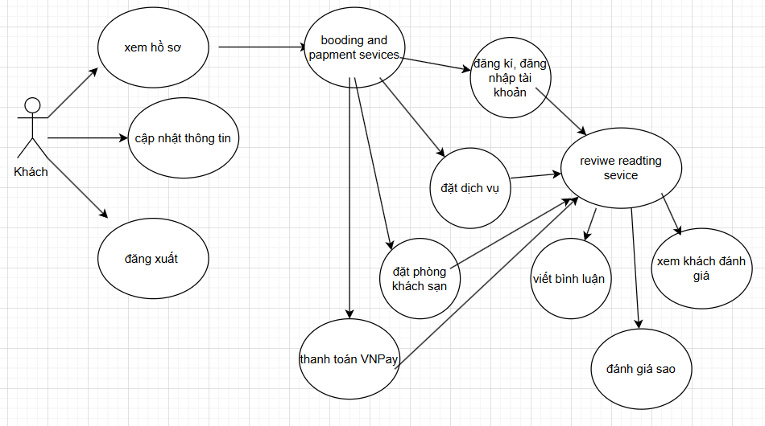

Hình 3.1 Sơ đồ user cho khách

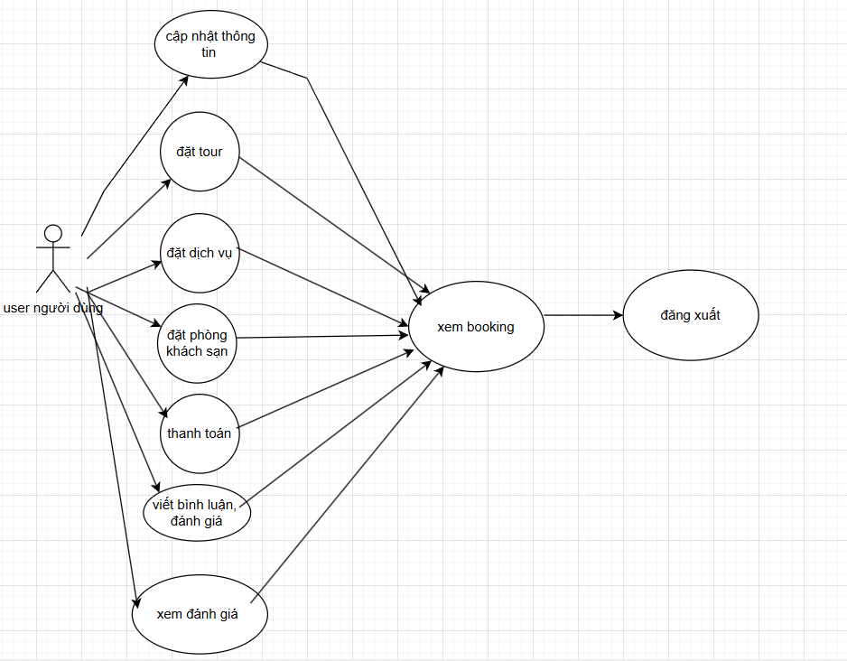

Hình 3.2 Sơ đồ user giành cho người dùng

Sơ đồ này chỉ ra giao đoạn phân tích ra yêu cầu và chức năng của dữ án trực quan hóa yêu cầu nghiệp vụ của khách hàng. Nó xác định rõ phạm vi của hệ thống đối với người dùng, Cho thấy website của bạn không chỉ là website hiện thị nội dung nhàm chán, mà là một website động có tính tướng tác cao, tập trung vào việc lưu trữ và truy cập dữ liệu.

Sơ đồ cũng bao quát đầy đủ nghiệp vụ từ việc quản lý tài khoản đặt tour, đặt phòng, thanh toán trực tuyến và tương tác cộng đồng như đánh giá và bình luận.

Cho thấy website thể hiện rất cao tính trải nghiệm người dùng, khép kín từ khâu tiếp nhận các dịch vụ đến việc thanh toán và kết thúc phiên làm việc.

##### Sơ đồ user của Admin(quản trị)

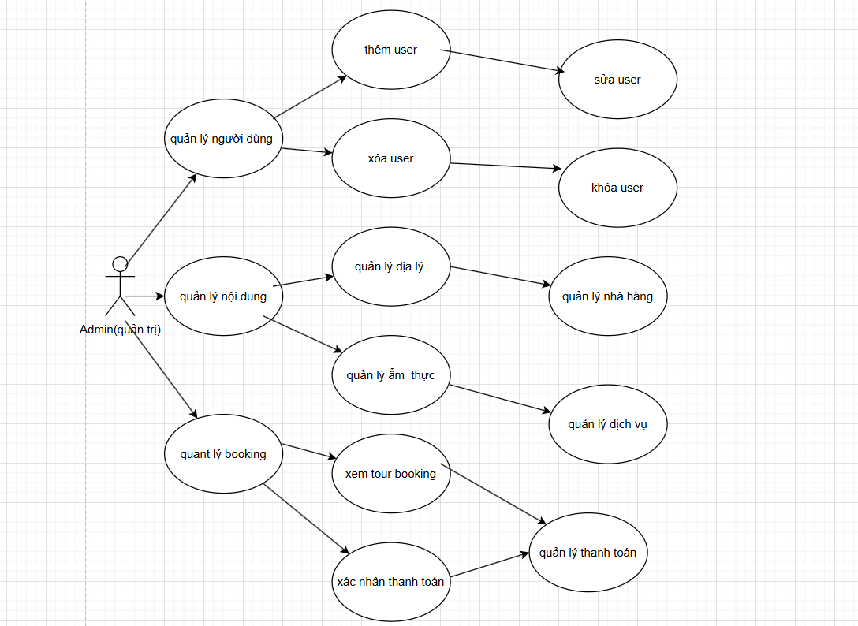

Hình 3.3 Sơ đồ user giành cho Admin

Sơ đồ thể hiện cho thấy các quyền của Admin đối với website như:

**Quản lý người dùng:** quản lý các loại tài khoản, chặn các loại tài khoản bất thường để bảo đảm an toàn cho hệ thống. Đối với các tài khoản đã đăng ký rồi thì việc thêm/xóa/sửa các địa điểm hay ẩm thực đều được.

**Quản lý nội dung:** quản lý các nội dung điểm đến, kiểm soát các loại hình nhà hàng, địa điểm khách sản nghĩ chân của du khách.

**Quản lý các loại giao dịch:** Theo dõi, quản lý tất cả các loại đặt tour từ phía người dùng. Kiểm tra và quản lý các thanh toán của khách hàng khi đặt các loại hình dịch vụ.

Sơ đồ này là cơ sở để thiết kế giao diện của trang admin, đảm bảo rằng mọi khía cạnh của hệ thống(người dùng, nội dung, du lịch) đều được kiểm soát và quản lý tập trung.

##### Sơ đồ manager(quản lý)

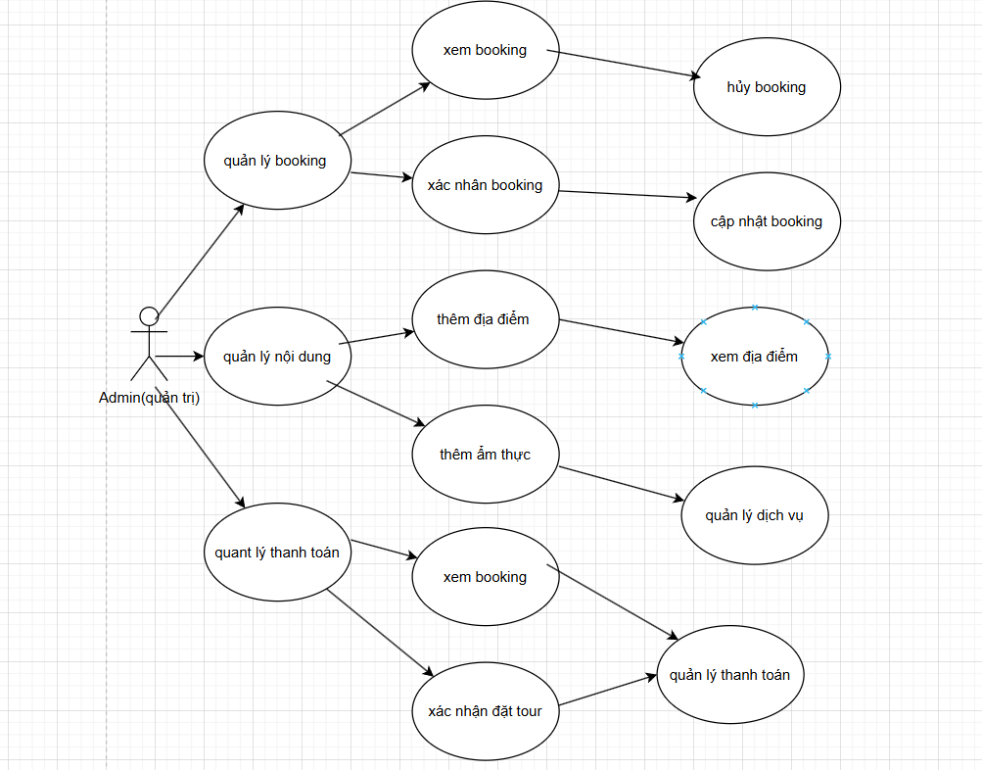

Hình 3.4 Sơ đồ user giành cho manager

Đây là sơ đồ thể hiện các chức năng của hệ thống, quản lý tất cả hệ thống. Quản lý lần lượt các địa điểm, các ẩm thực các booking, các thanh toán, các đặt tour, các dịch vụ.

🡺Các tác nhân trong hệ thống đều có các vai trò riêng:

Khách là cấp thấp nhất, tập trung vào giao dịch và phản hồi và thực hiện các nghiệp vụ đăng nhập, đăng ký, đặt dịch vụ, thanh toán, viết bình luận và đánh giá.

Manager là cấp trung gian tập trung vào điều hành và kiểm soát booking. Quản lý các nghiệp vụ của khách hàng.

Admin là cấp cao nhất tập trung vào quản lý hệ thống và người dùng.

### Sơ đồ tuần tự

Đăng nhập hệ thống

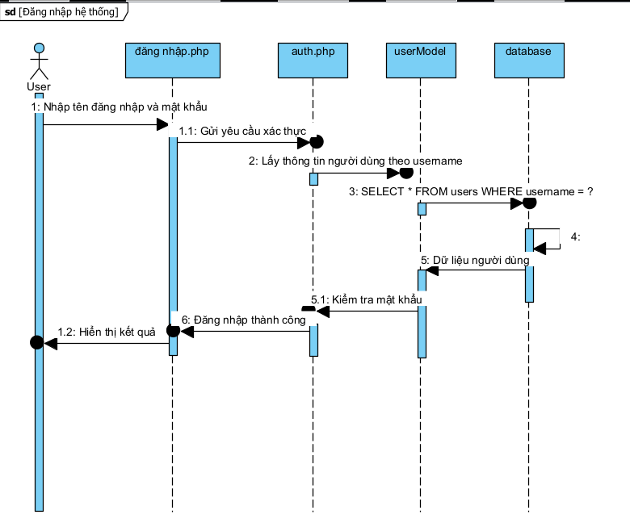

Hình 3.5 Sơ đồ tuần tự(user đăng nhập)

Sơ đồ mô tả hệ thống đăng nhập của hệ thống của website, minh chứng cho một hệ thống ổn định, có cấu trúc tốt và hướng tới trải nghiệm người dùng. Quy trình đăng nhập có bước kiểm tra mật khẩu (Kiểm tra mật khẩu) sau khi truy vấn dữ liệu, cho thấy hệ thống không xử lý mật khẩu dạng văn bản thuần túy.

Tìm kiếm và lọc địa điểm

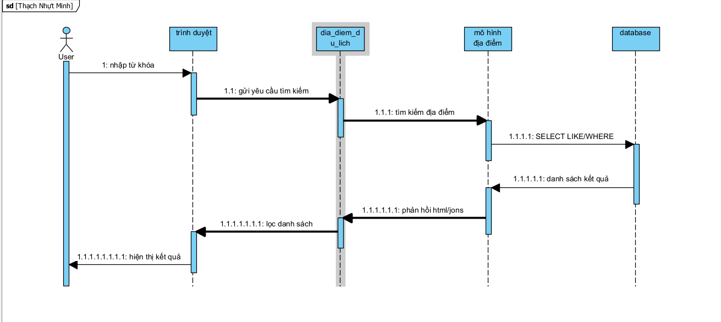

Hình 3.6 Sơ đồ tuần tự(user đăng tìm kiếm)

Sơ đồ phản ánh một hệ thống có sự quản lý chặt chẽ và có tư duy bài bản website không chỉ đáp ứng các đăng ký/đăng nhập, tìm kiếm bình thường mà còn đảm bảo độ tin cậy trong các giao dịch xác thực và hiện thị vị trí trực quan, tạo nên một nền tảng du lịch hoàn thiện. Hệ thống tuân thủ nghiêm ngặt mô hình 3 tầng (Frontend, Backend, Database). Việc tách biệt này giúp quá trình bảo trì và nâng cấp từng phần trở nên độc lập, không làm ảnh hưởng đến toàn bộ hệ thống, phản ảnh quy trình chặt chẽ của trang web, thực hiện tuần tự các bước mới đi đến kết quả.

**Đặt Tour & Thanh toán VNPay**:

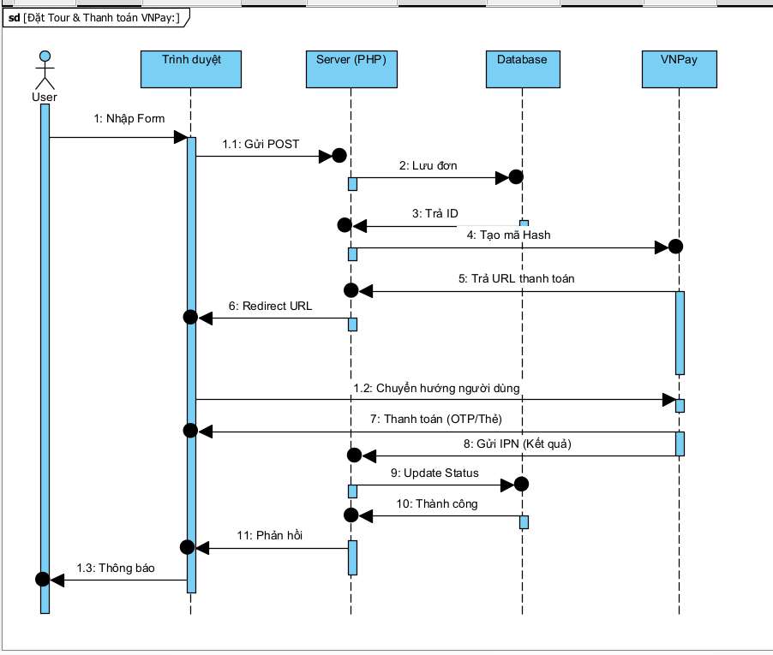

Hình 3.7 Sơ đồ tuần tự thanh toán

Hệ thống của bạn không chỉ là một website thông tin đơn thuần mà là một nền tảng du lịch số hoàn thiện. Nó kết hợp hài hòa giữa kiến trúc MVC bền vững, cơ chế bảo mật giao dịch hiện đại và trải nghiệm tìm kiếm thông minh, sẵn sàng phục vụ nhu cầu thực tế của du khách. Xử lý động giúp tìm kiếm nhanh chóng và tích hợp thanh toán tự động hiện đại.

### Sơ đồ lớp

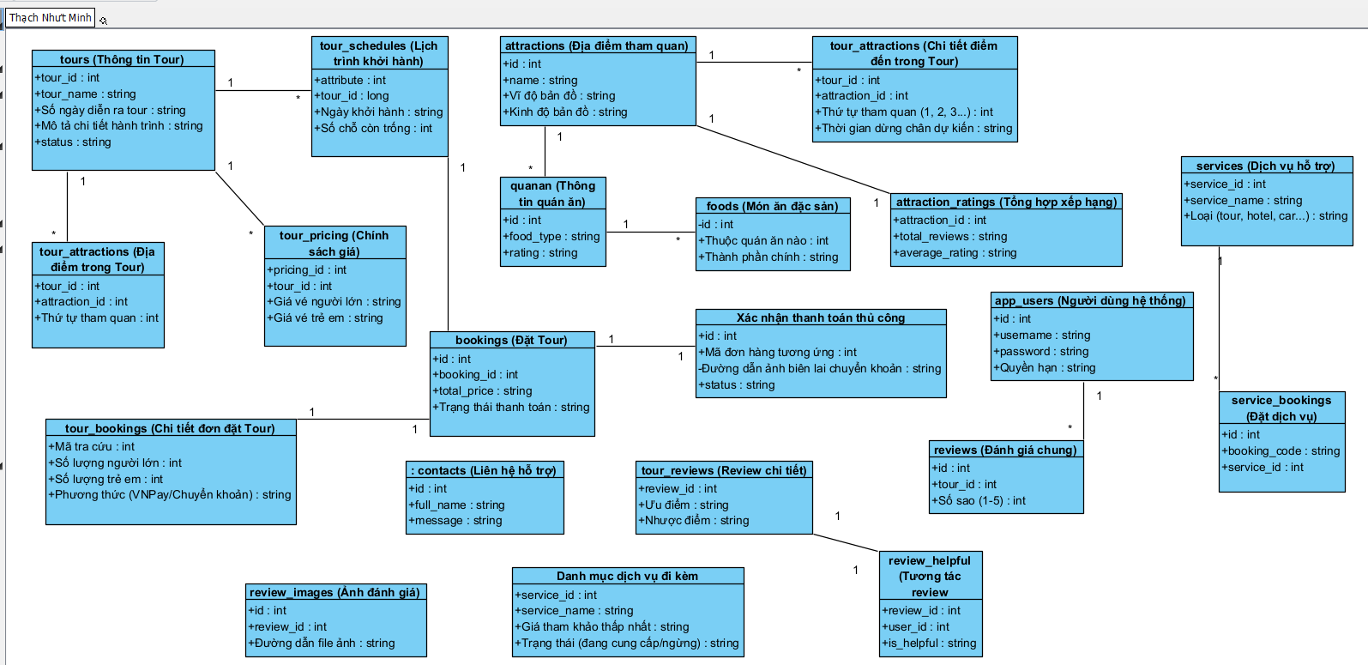

Hình 3.8 Sơ đồ lớp

Mô hình được thiết kế bao quát nghiệp vụ từ quản lý tour, người dùng, đến quản lý thanh toán.

Mô tả các thực thể cót lõi như app_users, tour, booking.  
 Xác định các mối quan hệ logic giữa các thực thể với nhau.

Đảm bảo tính toàn ven dữ liệu thông qua việc định nghĩa chính xác khóa chính và khóa ngoại.

**NHÓM 1: QUẢN LÝ LỊCH TRÌNH TOUR**

Bảng 3.2 Thực thể tours (Thông tin Tour)

| **STT** | **Thuộc tính** | **Diễn giải** | **Kiểu dữ liệu** | **Ràng buộc toàn vẹn** |
| --- | --- | --- | --- | --- |
| 1 | Tour id | Mã định danh duy nhất của tour | Int(11) | PK |
| 2 | Tour name | Tên tour du lịch | Varchar(255) | Not Null |
| 3 | Duratoion_day | Số ngày diễn ra tour | int(11) |  |
| 4 | Discription | Mô tả trạng thái |  |  |
| 5 | Status | Trạng thái |  |  |

Bảng 3.3 Thực thể tour_schedules

| STT | Thuộc tính | Diễn giải | Kiểu dữ liệu | Ràng buộc toàn vẹn |
| --- | --- | --- | --- | --- |
| 1 | schedule_id | Mã lịch trình cụ thể | int(11) | PK, Auto Increment |
| 2 | tour_id | Mã tour tương ứng | int(11) | FK nối với tours(tour_id) |
| 3 | departure_date | Ngày khởi hành | date | Not Null |
| 4 | available_slots | Số chỗ còn trống | int(11) | Check ≥0 |

Bảng 3.4 Thực thể Tour_pricing

| STT | Thuộc tính | Diễn giải | Kiểu dữ liệu | Ràng buộc toàn vẹn |
| --- | --- | --- | --- | --- |
| 1 | pricing_id | Mã định danh bảng giá | int(11) | PK |
| 2 | tour_id | Mã tour áp dụng giá | int(11) | FK nối với tours(tour_id) |
| 3 | adult_price | Giá vé người lớn | decimal(15,2) | Not Null |
| 4 | child_price | Giá vé trẻ em | decimal(15,2) |  |

Bảng 3.5 Thực thể tour_attraction

| STT | Thuộc tính | Diễn giải | Kiểu dữ liệu | Ràng buộc toàn vẹn |
| --- | --- | --- | --- | --- |
| 1 | tour_id | Mã tour | int(11) | FK nối với tours |
| 2 | attraction_id | Mã địa điểm | int(11) | FK nối với attractions |
| 3 | visit_order | Thứ tự tham quan | int(11) | PK phức hợp (tour_id, attraction_id) |

Bảng 3.6 Thực thể tour _atraction

| STT | Thuộc tính | Diễn giải | Kiểu dữ liệu | Ràng buộc |
| --- | --- | --- | --- | --- |
| 1 | tour_id | Mã tour tương ứng | int(11) | PK, FK (tours) |
| 2 | attraction_id | Mã địa điểm tham quan | varchar(50) | PK, FK (attractions) |
| 3 | visit_order | Thứ tự tham quan (1, 2, 3...) | int(11) |  |
| 4 | visit_duration | Thời gian dừng chân dự kiến | varchar(50) |  |

**NHÓM 2: ĐỊA DANH VÀ DỊCH VỤ**

Bảng 3.7 Thực thể atractions

| STT | Thuộc tính | Diễn giải | Kiểu dữ liệu | Ràng buộc toàn vẹn |
| --- | --- | --- | --- | --- |
| 1 | id | Mã địa danh | int(11) | PK |
| 2 | name | Tên địa danh/di tích | varchar(255) | Not Null |
| 3 | latitude | Vĩ độ bản đồ | decimal(10,8) |  |
| 4 | longitude | Kinh độ bản đồ | decimal(11,8) |  |

Bảng 3.8 Thực thể services

| STT | Thuộc tính | Diễn giải | Kiểu dữ liệu | Ràng buộc toàn vẹn |
| --- | --- | --- | --- | --- |
| 1 | service_id | Mã dịch vụ | int(11) | PK |
| 2 | service_name | Tên dịch vụ | varchar(200) |  |
| 3 | service_type | Loại (tour, hotel, car...) | enum |  |

Bảng 3.9 Thực thể quanan (Thông tin quán ăn)

| STT | Thuộc tính | Diễn giải | Kiểu dữ liệu | Ràng buộc toàn vẹn |
| --- | --- | --- | --- | --- |
| 1 | Id | Mã món ăn | Int(11) | PK |
| 2 | Food_type | Loại hình quán | Vartchat(100) |  |
| 3 | Rating | Xếp hạng | Decimai(2,1) |  |

Bảng 3.10 Thực thể food( món ăn)

| STT | Thuộc tính | Diễn giải | Kiểu dữ liệu | Ràng buộc toàn vẹn |
| --- | --- | --- | --- | --- |
| 1 | id | Mã món ăn | int(11) | PK |
| 2 | restaurant_id | Thuộc quán ăn nào | int(11) | FK nối với quanans |
| 3 | ingredients | Thành phần chính | longtext |  |

**NHÓM 3: GIAO DỊCH (BOOKING)**

Bảng 3.11 Thực thể booking(tour)

| STT | Thuộc tính | Diễn giải | Kiểu dữ liệu | Ràng buộc toàn vẹn |
| --- | --- | --- | --- | --- |
| 1 | id | ID hệ thống | int(11) | PK |
| 2 | booking_id | Mã đơn hàng duy nhất | varchar(50) | Unique (Dùng cho VNPay) |
| 3 | total_price | Tổng giá trị đơn | decimal(15,2) |  |
| 4 | status | Trạng thái thanh toán | enum | (pending, confirmed, cancelled) |

Bảng 3.12 Thực thể service_booking

| STT | Thuộc tính | Diễn giải | Kiểu dữ liệu | Ràng buộc toàn vẹn |
| --- | --- | --- | --- | --- |
| 1 | id | ID đặt dịch vụ | int(11) | PK |
| 2 | booking_code | Mã đơn đặt dịch vụ | varchar(50) |  |
| 3 | service_id | Mã dịch vụ đặt | int(11) | FK nối với services |

Bảng 3.13 Thực thể tour booking

| STT | Thuộc tính | Diễn giải | Kiểu dữ liệu | Ràng buộc |
| --- | --- | --- | --- | --- |
| 1 | booking_code | Mã tra cứu đơn hàng | varchar(50) | PK, FK (bookings) |
| 2 | num_adults | Số lượng người lớn | int(11) |  |
| 3 | num_children | Số lượng trẻ em | int(11) |  |
| 4 | payment_method | Phương thức (VNPay/Chuyển khoản) | varchar(50) |  |

Bảng 3.14 Thực thể payment_confirmtion

| STT | Thuộc tính | Diễn giải | Kiểu dữ liệu | Ràng buộc |
| --- | --- | --- | --- | --- |
| 1 | id | ID bản ghi xác nhận | int(11) | PK |
| 2 | booking_id | Mã đơn hàng tương ứng | varchar(50) | FK |
| 3 | proof_image | Đường dẫn ảnh biên lai chuyển khoản | varchar(500) |  |
| 4 | status | Trạng thái duyệt (pending/verified) | enum |  |

**NHÓM 4: ĐÁNH GIÁ VÀ XẾP HẠNG**

Bảng 3.15 Thực thể review

| STT | Thuộc tính | Diễn giải | Kiểu dữ liệu | Ràng buộc toàn vẹn |
| --- | --- | --- | --- | --- |
| 1 | id | Mã review | int(11) | PK |
| 2 | tour_id | Đánh giá cho tour nào | int(11) | FK nối với tours |
| 3 | rating | Số sao (1-5) | int(11) | Check (1-5) |

Bảng 3.16 Thực thể tour review

| STT | Thuộc tính | Diễn giải | Kiểu dữ liệu | Ràng buộc toàn vẹn |
| --- | --- | --- | --- | --- |
| 1 | review_id | Mã review chi tiết | int(11) | PK, FK nối với reviews |
| 2 | pros | Ưu điểm | text |  |
| 3 | cons | Nhược điểm | text |  |

Bảng 3.17 Thực thể review images

| STT | Thuộc tính | Diễn giải | Kiểu dữ liệu | Ràng buộc toàn vẹn |
| --- | --- | --- | --- | --- |
| 1 | id | Mã ảnh | int(11) | PK |
| 2 | review_id | Thuộc về review nào | int(11) | FK nối với reviews |
| 3 | image_path | Đường dẫn file ảnh | varchar(255) |  |

Bảng 3.18 Thực thể review_helpful

| STT | Thuộc tính | Diễn giải | Kiểu dữ liệu | Ràng buộc toàn vẹn |
| --- | --- | --- | --- | --- |
| 1 | review_id | Mã review được tương tác | int(11) | FK nối với reviews |
| 2 | user_id | Người dùng tương tác | int(11) | FK nối với app_users |
| 3 | is_helpful | Có hữu ích hay không | tinyint(1) | PK phức hợp (review_id, user_id) |

Bảng 3.19 Thực thể attraction ratings

| STT | Thuộc tính | Diễn giải | Kiểu dữ liệu | Ràng buộc toàn vẹn |
| --- | --- | --- | --- | --- |
| 1 | attraction_id | Mã địa điểm | int(11) | PK, FK nối với attractions |
| 2 | total_reviews | Tổng số lượt đánh giá | int(11) |  |
| 3 | average_rating | Điểm đánh giá trung bình | decimal(3,2) |  |

**NHÓM 5: NGƯỜI DÙNG VÀ LIÊN HỆ**

Bảng 3.20 Thực thể app_user

| STT | Thuộc tính | Diễn giải | Kiểu dữ liệu | Ràng buộc toàn vẹn |
| --- | --- | --- | --- | --- |
| 1 | id | Mã người dùng | int(11) | PK |
| 2 | username | Tên đăng nhập | varchar(50) | Unique, Not Null |
| 3 | password | Mật khẩu (Hash) | varchar(255) |  |
| 4 | role | Quyền hạn | enum | (admin, manager, user) |

Bảng 3.21 Thực thể concates

| STT | Thuộc tính | Diễn giải | Kiểu dữ liệu | Ràng buộc toàn vẹn |
| --- | --- | --- | --- | --- |
| 1 | id | Mã liên hệ | int(11) | PK |
| 2 | full_name | Họ tên khách hàng | varchar(100) |  |
| 3 | message | Nội dung tin nhắn | text |  |

### Sơ đồ hoạt động

#### Đăng nhập hệ thống

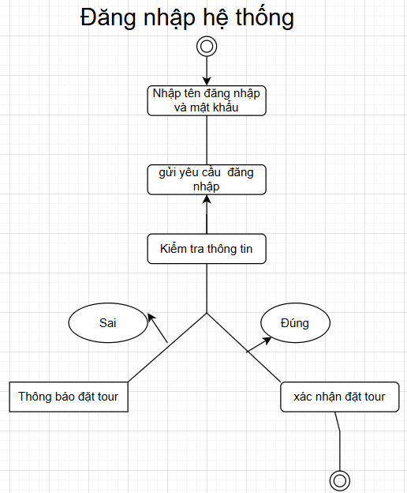

Hình 3.9 Sơ đồ hoạt động Đăng nhập hệ thống

Sơ đồ hoạt động “Đăng nhập hệ thống” mô tả quy trình người dùng thực hiện đăng nhập vào hệ thống. Quy trình bắt đầu khi người dùng nhập tên đăng nhập và mật khẩu, sau đó gửi yêu cầu đến hệ thống. Hệ thống tiến hành kiểm tra thông tin đăng nhập. Nếu thông tin không hợp lệ, hệ thống thông báo lỗi để người dùng nhập lại. Ngược lại, nếu thông tin hợp lệ, người dùng được đăng nhập thành công và quy trình kết thúc.

#### Đăng ký tài khoản

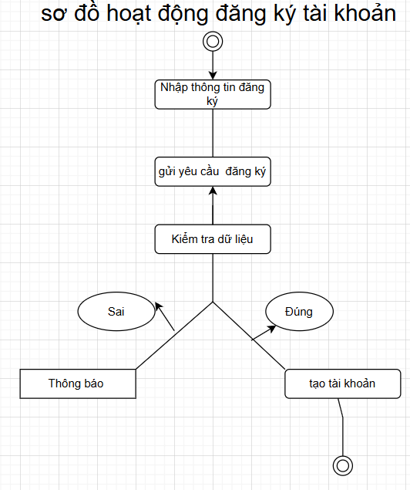

Hình 3.10 Sơ đồ hoạt động Đăng ký tài khoản

Sơ đồ hoạt động “Đăng ký tài khoản” mô tả quy trình người dùng tạo mới một tài khoản trên hệ thống. Quy trình bắt đầu khi người dùng nhập các thông tin đăng ký như họ tên, email, tên đăng nhập và mật khẩu. Sau đó, người dùng gửi yêu cầu đăng ký đến hệ thống. Hệ thống tiến hành kiểm tra tính hợp lệ của dữ liệu, bao gồm định dạng thông tin và sự tồn tại của tên đăng nhập hoặc email. Nếu thông tin không hợp lệ, hệ thống sẽ thông báo lỗi để người dùng nhập lại. Ngược lại, nếu thông tin hợp lệ, hệ thống tạo mới tài khoản cho người dùng và kết thúc quy trình đăng ký.

#### Đặt tour

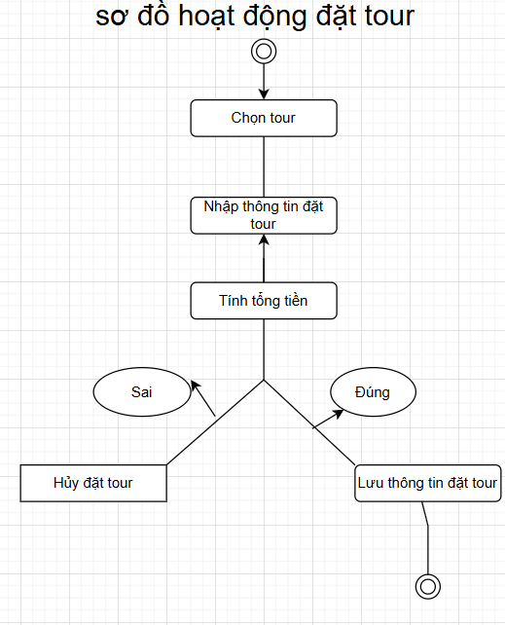

Hình 3.11 Sơ đồ hoạt động của đặt tour

Sơ đồ hoạt động “Đặt tour” mô tả quy trình người dùng thực hiện đặt một tour du lịch trên hệ thống. Quy trình bắt đầu khi người dùng lựa chọn tour phù hợp từ danh sách tour. Sau đó, người dùng nhập các thông tin cần thiết như số lượng người, ngày khởi hành và thông tin liên hệ. Hệ thống tiến hành tính toán tổng chi phí và hiển thị để người dùng xác nhận. Nếu người dùng không xác nhận, quy trình đặt tour bị hủy. Ngược lại, nếu người dùng đồng ý xác nhận, hệ thống lưu thông tin đơn đặt tour vào cơ sở dữ liệu và hoàn tất quy trình đặt tour.

#### Thanh toán (VNPay)

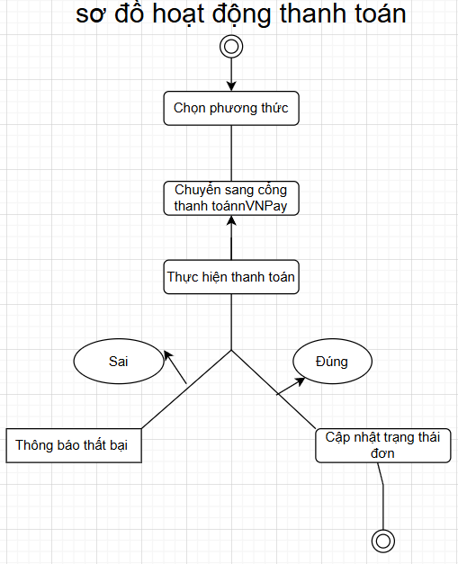

Hình 3.12 Sơ đồ hoạt động Thanh toán (VNPay)

Sơ đồ hoạt động “Thanh toán” mô tả quy trình người dùng thực hiện thanh toán cho đơn đặt tour. Quy trình bắt đầu khi người dùng chọn phương thức thanh toán, cụ thể là cổng thanh toán VNPay. Hệ thống chuyển hướng người dùng sang cổng thanh toán để thực hiện giao dịch. Sau khi người dùng hoàn tất thao tác thanh toán, hệ thống nhận kết quả trả về từ VNPay và tiến hành kiểm tra trạng thái giao dịch. Nếu thanh toán thất bại, hệ thống thông báo lỗi cho người dùng. Ngược lại, nếu thanh toán thành công, hệ thống cập nhật trạng thái đơn đặt tour là đã thanh toán và kết thúc quy trình.

#### Quản lý tour (Admin)

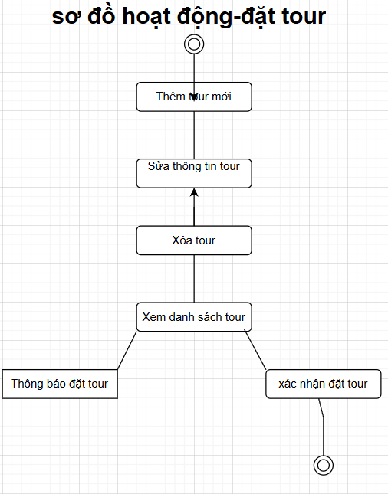

Hình 3.13 Sơ đồ hoạt động Quản lý tour (Admin)

Sơ đồ hoạt động mô tả quy trình quản lý và xử lý đặt tour trong hệ thống. Quy trình bắt đầu với việc quản trị viên thêm tour mới vào hệ thống, sau đó có thể chỉnh sửa hoặc xóa tour khi cần thiết. Tiếp theo, hệ thống hiển thị danh sách các tour để theo dõi và quản lý. Khi có khách hàng đặt tour, hệ thống sẽ gửi thông báo đến quản trị viên. Quản trị viên tiến hành xem xét và xác nhận đơn đặt tour. Sau khi xác nhận, quy trình kết thúc.

#### Quản lý người dùng

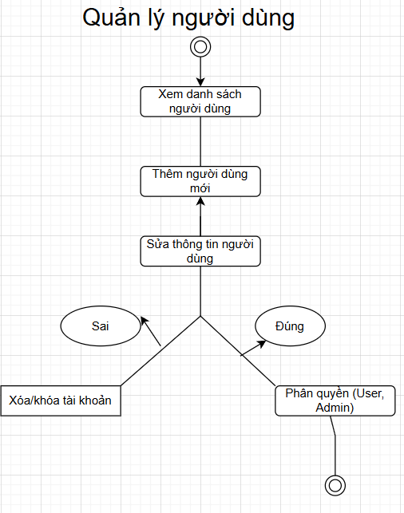

Hình 3.14 Sơ đồ hoạt động Quản lý người dùng

Sơ đồ hoạt động mô tả quy trình quản lý và quản lý người trong hệ thống. Quy trình bắt đầu với việc quản trị viên xem thông tin , sau đó thêm người dùng mới khi cần thiết. Tiếp theo, hệ thống sẽ sửa thông tin người. Nếu kiểm tra sai thì tài khoản người dùng đó sẽ được xóa và nếu tài khoản đó đúng thì sẽ được phân quyền.

#### Cập nhật hồ sơ cá nhân

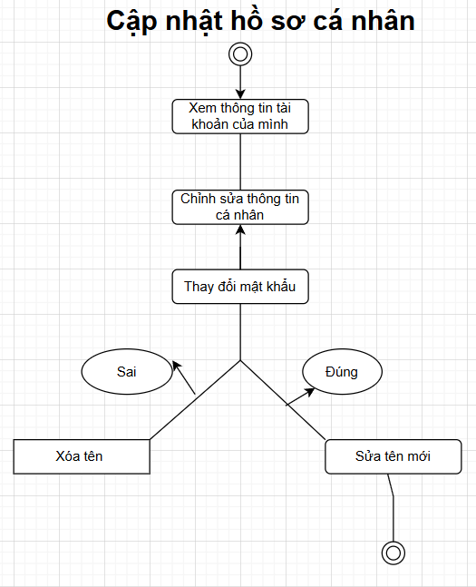

Hình 3.15 Sơ đồ hoạt động Cập nhật hồ sơ cá nhân

Với sơ đồ này thì hồ sơ cá nhân sẽ được cập nhật mới, cho phép chủ sở hữu tài khoản tự quản lý thông tin của mình.

#### Tìm kiếm/lọc tour

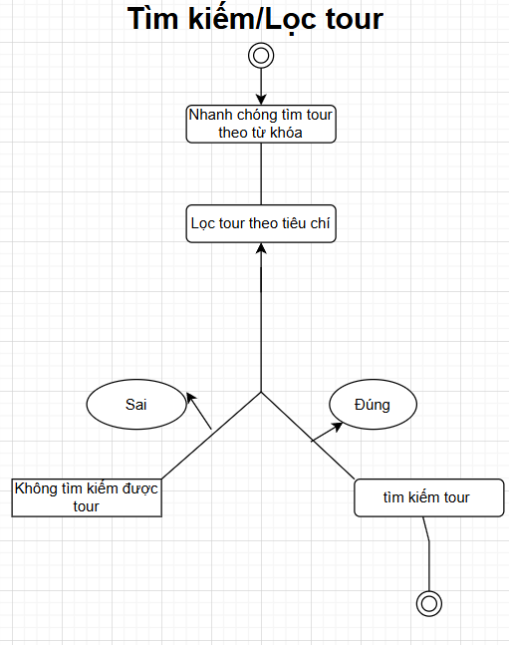

Hình 3.16 Sơ đồ hoạt động Tìm kiếm/lọc tour

Sơ đồ này cho thấy các bược hoạt động của mục tiêu tìm kiếm. Sẽ timg kiếm khi người dùng nhập kí tự tìm kiếm, và nhập vào các mô tả. Hện thống sẽ tự động lọc thông tin và tìm kiếm.

## Thiết kế giao diện

### Sơ đồ website

#### Web trang chủ

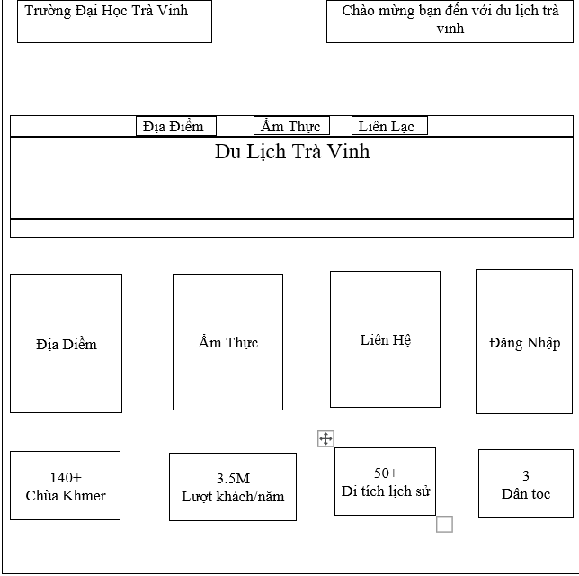

Hình 3.17 Giao diện trang chủ

#### Trang địa điểm

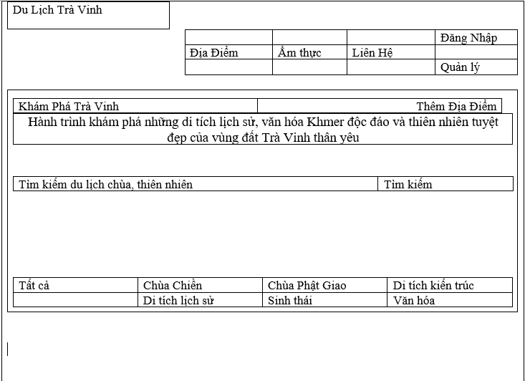

Hình 3.18 Giao diện trang địa điểm

#### Trang ẩm thực

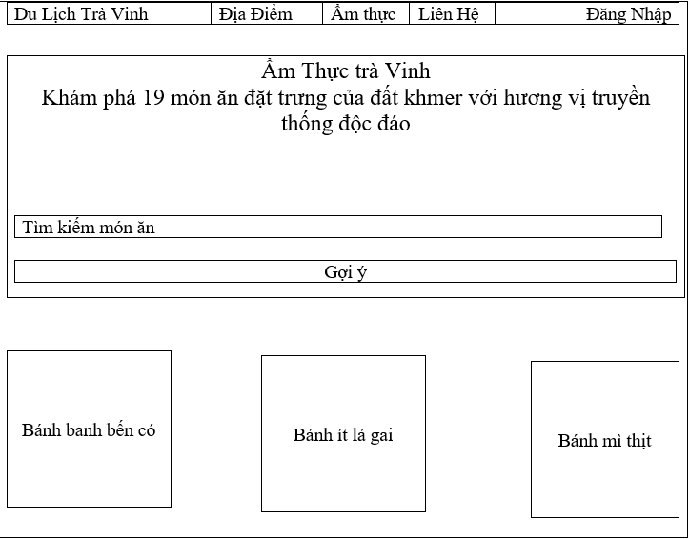

Hình 3.19 Giao diện trang ẩm thực

Trang liên hệ

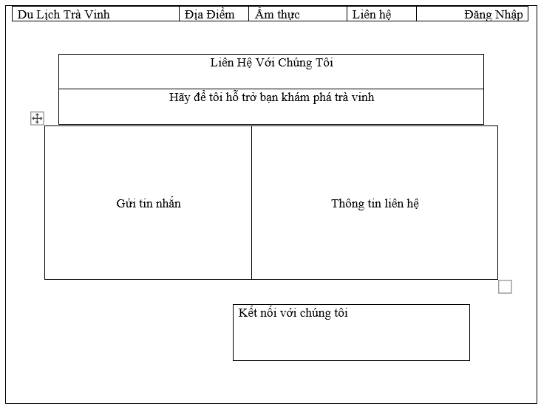

Hình 3.20 Giao diện trang liên hệ

#### Trang đăng nhập

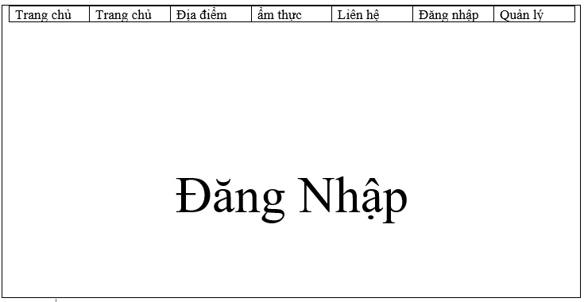

Hình 3.21 Giao diện trang đăng nhập

# **KẾT QUẢ NGHIÊN CỨU**

## Dữ liệu thử nghiệm

Sau thời gian thực hiện đề tài, hệ thống website đã hoàn thành đúng với mục tiêu đã đề ra. Hệ thống không chỉ cung cấp đầy đủ thông tin về các địa điểm du lịch mà các cung cấp các món ăn ẩm thực và quan trọng website còn có các chức năng tương tác với khách. Sau đây là cụ thể về website, website được chia thành các trang như Trang chủ, Địa điểm, Ẩm thực, Liên Hệ và Đăng nhập.

Dữ liệu thử nghiệm được xây dựng nhằm phục vụ quá trình kiểm thử, đánh giá và minh họa cho các chức năng chính của hệ thống website giới thiệu du lịch Trà Vinh. Bộ dữ liệu này được thiết kế để mô phỏng các tình huống sử dụng thực tế, qua đó giúp đánh giá tính đúng đắn, tính ổn định và khả năng vận hành của hệ thống trong điều kiện thử nghiệm.

Về nguồn gốc, dữ liệu thử nghiệm được tổng hợp từ các nguồn thông tin công khai liên quan đến địa điểm du lịch, di tích văn hóa và ẩm thực đặc trưng trên địa bàn Trà Vinh, kết hợp với dữ liệu giả lập do người thực hiện xây dựng nhằm phục vụ mục đích kiểm thử. Toàn bộ dữ liệu cá nhân người dùng và thông tin giao dịch đều được giả lập, không sử dụng dữ liệu thật, nhằm đảm bảo an toàn thông tin và tuân thủ các nguyên tắc bảo mật.

Về quy mô, bộ dữ liệu thử nghiệm được xây dựng ở mức vừa phải, bao gồm một số lượng hợp lý các bản ghi cho mỗi nhóm dữ liệu, đủ để kiểm tra đầy đủ các chức năng của hệ thống. Quy mô này cho phép đánh giá hiệu quả các truy vấn tìm kiếm, lọc dữ liệu, hiển thị bản đồ tương tác, cũng như kiểm tra luồng xử lý nghiệp vụ như đăng nhập, phân quyền, đặt tour và thanh toán trực tuyến.

Bảng 4.1 Số mẩu tin thử nghiệm cho từng bảng dữ liệu

| **STT** | **Tên bảng** | **Mô tả dữ liệu lưu trữ** | **Số mẩu tin thử nghiệm** |
| --- | --- | --- | --- |
| 1 | users | Tài khoản người dùng hệ thống (admin/manager) | 3 |
| 2 | app_users | Tài khoản người dùng ứng dụng (khách du lịch) | 7 |
| 3 | attractions | Địa điểm du lịch, di tích, danh thắng | 21 |
| 4 | attraction_ratings | Đánh giá và xếp hạng địa điểm | 17 |
| 5 | foods | Món ăn đặc trưng địa phương | 19 |
| 6 | quanans | Cơ sở ẩm thực, quán ăn | 29 |
| 7 | tours | Thông tin tour du lịch | 5 |
| 8 | tour_attractions | Liên kết tour – địa điểm | 19 |
| 9 | tour_schedules | Lịch khởi hành tour | 12 |
| 10 | tour_pricing | Giá tour theo thời gian/số lượng | 13 |
| 11 | tour_bookings | Đơn đặt tour | 3 |
| 12 | bookings | Đơn đặt dịch vụ/đặt chỗ | 7 |
| 13 | services | Dịch vụ du lịch (xe, lưu trú, trải nghiệm) | 13 |
| 14 | service_bookings | Đặt dịch vụ | 27 |
| 15 | service_payments | Thanh toán dịch vụ | 1 |
| 16 | payment_confirmations | Xác nhận thanh toán (VNPay) | 6 |
| 17 | contacts | Liên hệ và phản hồi người dùng | 9 |

Dữ liệu thử nghiệm được sử dụng xuyên suốt trong quá trình phát triển và kiểm thử hệ thống, nhằm đánh giá hoạt động của các chức năng chính, phát hiện và khắc phục lỗi, đồng thời làm cơ sở để nhận xét về khả năng mở rộng và hoàn thiện hệ thống trong các giai đoạn phát triển tiếp theo.

## Các giao diện website

### Trang Chủ

Đây là giao diện phản hồi đầu tiên, giúp người dùng có cái nhìn tổng quan vào website.

Khi người dùng khám phá với website thì giao diện đầu tiền hiện ra là logo của Trường Đại học Trà Vinh và trong khung logo này kèm theo là hiện thị được khung giờ, giúp cho người dùng quan lý được thời gian. Và cũng thể hiện được lời chào đến người dùng khi đến với website.



Hình 4.1 Banner của trang chủ kèm Logo TVU

Website còn tạo được nổi bậc về nhấn của trang với hình ảnh Panorama chất lượng cao về các thắng cảnh Trà Vinh. Tại đây hiển thị các con số ấn tượng về tiềm năng du lịch tỉnh:

140+ ngôi chùa: Nhấn mạnh đặc trưng văn hóa Khmer.

3.5 triệu lượt khách/năm: Khẳng định quy mô ngành du lịch.

50+ di tích lịch sử: Thể hiện bề dày văn hóa.

Đối với trà Vinh thì có 3 dân tộc anh em như Kinh/Hoa/Khmer.

Với phần này còn có các thanh điều hướng giúp cho người chuyển trang đến các trang chính trong website mà không bị mất thời gian.

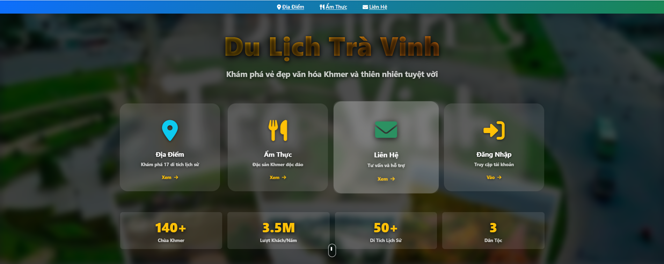

Hình 4.2 Giao diện chính

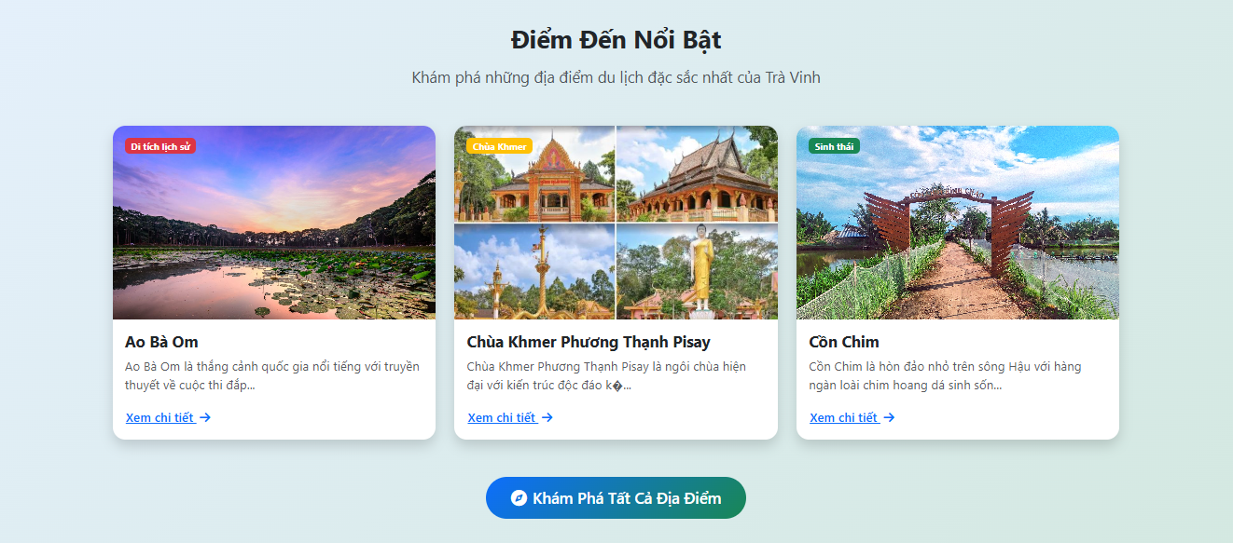

Hình 4.3 Địa điểm điểm nổi bật

Đối với trang chủ không chỉ thể hiện với giao diện đẹp để thu hút người dùng mà còn nêu lên các địa điểm nổi bậc, có chức năng đặt dịch vụ, và còn giúp bạn trả lời với câu hỏi tại sao chọn chúng tôi.

Đây là các địa điểm nổi bậc của của Trà vinh nó được hiện thị ở trang chủ giúp cho việc tìm kiếm về các địa điểm thích hợp để du lịch chiếm khoản thời gian ngắn hơn. Và còn kèm theho là chức năng chuyển hướng đến trang địa điểm, khi click vào nút khám phá tất cả địa điểm thì sẽ tự chuyển trang đến trang địa điểm.

**Chức năng đặt tour**

Chưc năng đặt dịch vụ sẽ cung cấp mọi chi tiết về chuyến du lịch cho bạn gồm có các chức năng lập kế hoạch du lịch, đặt phòng khách sạn, thuê xe du lịch, hỗ trợ 24/7.

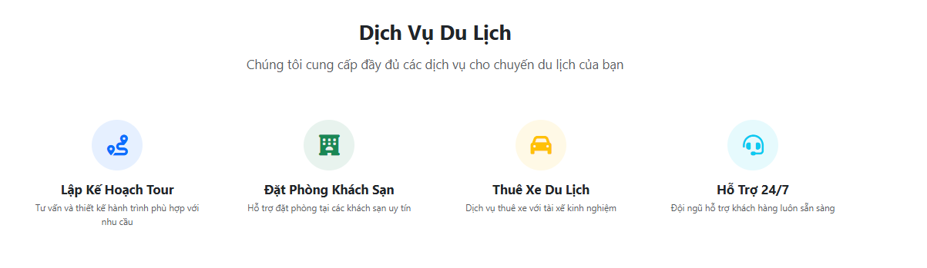

Hình 4.4 Chức năng đặt dịch vụ

Khi người dùng click vào các chức năng thì web sẽ hiện ra form tương ứng với chức năng đó.

|  |  |
| --- | --- |
|  |  |

Hình 4.5 Form đặt dịch vụ

Trang Chủ đã trả lời cho người dùng về những câu hỏi tại sao, việc này giúp tạo cho người dùng về lòng tin khi sử dụng các dịch vụ mà website có.

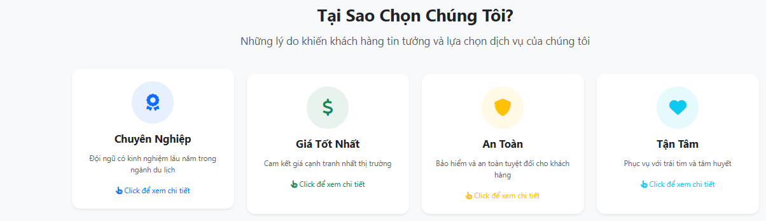

Hình 4.6 Trả lời câu hỏi tại sao

Khi click vào các mục ẩn thì website sẽ hiện ra các form trả lời các câu hỏi. Trang chủ đã tích hợp đầy đủ về các chức năng và đồng thời cũng tạo được lòng tin cho người dùng khi trả lời được các câu hỏi tại sao.

|  |  |
| --- | --- |
|  |  |

Hình 4.7 Form trả lời

**Footer**

Đối với Trang Chủ còn có thêm giao diện của phần footer, phần này tích hợp các nền tảng khám phá như facebook, tiktok, intargram, youtube, điều này tạo cho người dùng tiện lợi trong việc tìm kiếm thông tin trên các nền tảng khác. Còn có phần khám phá về việc chuyển hướng đến các trang web trong cùng website. Tích hợp thêm phần liên hệ, có cả thông tin của người tạo nên website.

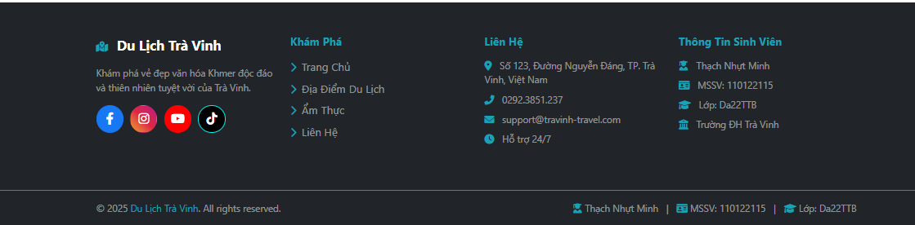

Hình 4.8 Footer trang chủ

Trang chủ được chia thành các cấu trúc rõ ràng giúp cho người dùng dễ đọc và theo dõi các thông tin. Giúp cho người dùng có cái nhìn tổng quan về website, thu hút thị giác mạnh mẽ thông qua hình ảnh, màu sắc dễ chịu không làm người dùng bị quá chói mắt khi khám phá trang.

### Trang Địa Điểm

#### Phần đầu trang

Khi người dùng vào **Trang Địa Điểm** thì việc đầu tiên cho thấy một trang giao diện thân thiện với việc chứa phần header đầu trang, chưa logo, tên hệ thống, và chứa các menu chuyển hướng vào các trang khác, tạo cho người dùng thuận tiện trong việc tìm kím các trang khác trong websit. Sử dụng hình nền thu hút người dùng với thông điệp chào mừng.

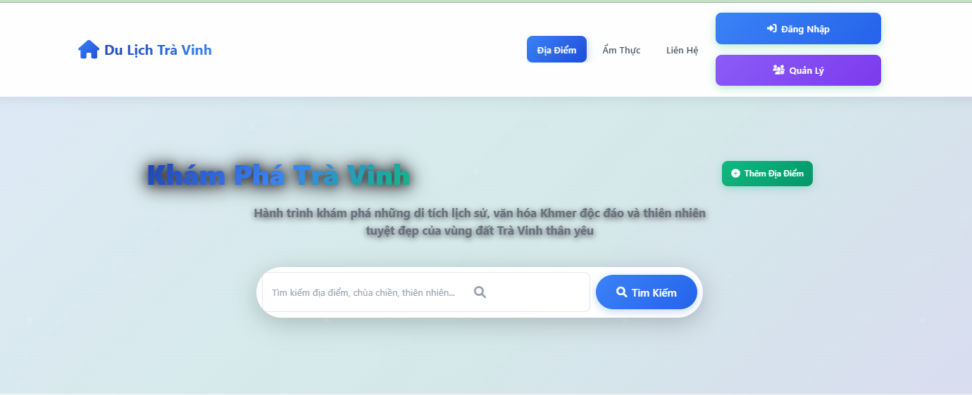

Hình 4.9 Giao diện trang địa điểm

Đối với phần header trong **Trang Địa Điểm** đã hộ trở về các chức năng gồm lọc, tìm kiếm và thêm địa điểm.

**Chức năng lọc, tìm kiếm**

Lọc các danh mục được thiết kế dưới dạng nút bấm trực quan (Tất cả, chùa khmer, di tích, sinh thái...). Khi bấm vào một danh mục nào đó, danh sách địa điểmbên dưới sẽ tự động thay đổi để chỉ hiện thị các địa điểm nằm cùng trong danh mục đó. 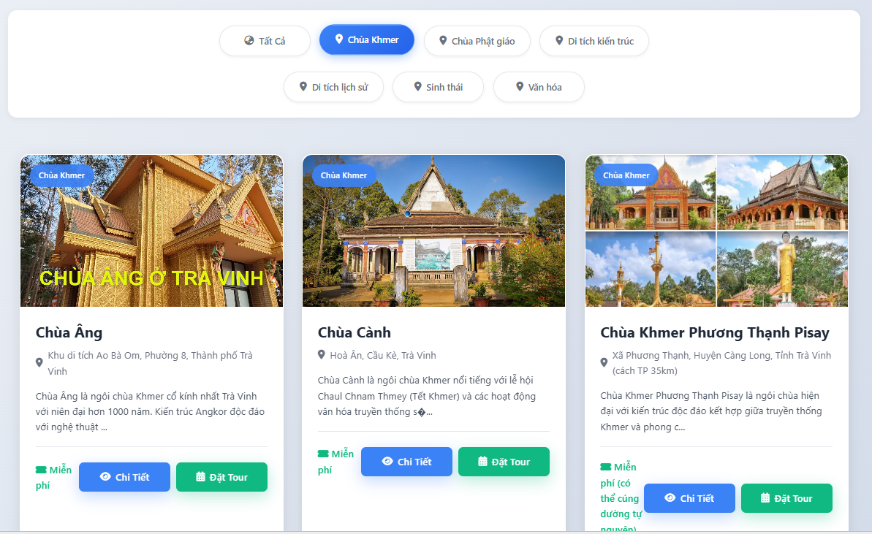

Hình 4.10 Bộ lọc

**Tìm kiếm nhanh về địa điểm**

Với việc tìm kiếm này, người dùng chỉ cần nhập tên địa điểm hoặc mô tả một phần địa điểm nào đó của địa điểm mà du khách muốn đến, sau đó hệ thống sẽ trả về các địa điểm khớp với tên, khớp với mô tả của người dùng.

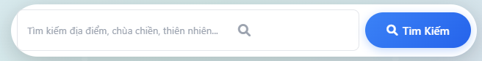

Hình 4.11 Chức năng tìm kiếm

**Chức năng thêm địa điểm**



Hình 4.12 Nút thêm địa chỉ

Đối với chức năng này, đã hộ trợ cho việc thêm các địa điểm mới trở nên dễ dàng, với việc thêm địa điểm này chỉ tài khoản Admin mới có thể thêm được địa điểm mới. Hệ thống đã tích hợp với việc điền form việc này đã tạo nên sử dễ dàng cho Admin muốn thêm một địa điểm mới.

#### Chức năng của trang.

Đối với trang web thì xoay quanh chủ yếu về giới thiệu địa điểm nổi bậc của tỉnh Vĩnh Long. Và kèm theo đó hệ thống trang web còn nói lên được hình ảnh nội bậc của từng địa điểm. Giao diện được thiết kế với 3 địa điểm nằm cùng chung một hàng.

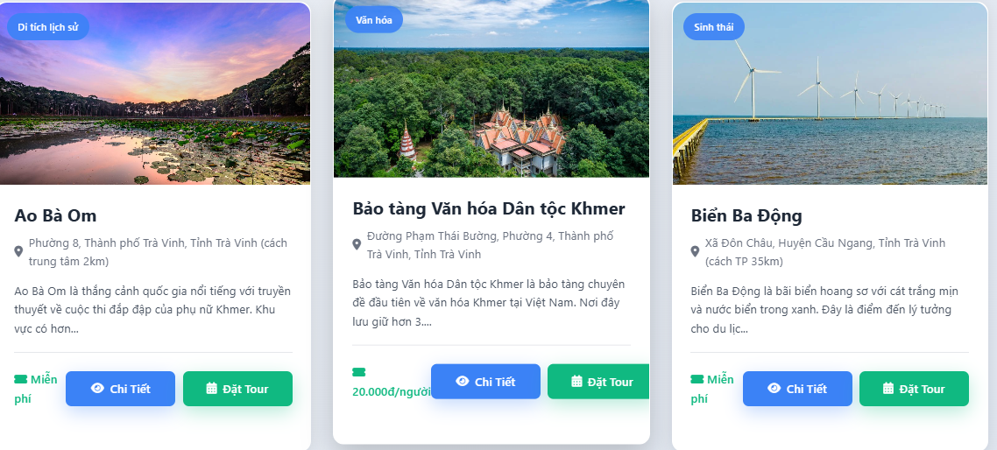

Hình 4.13 Địa điểm

Trang web còn nói được chi tiết của từng địa điểm về Giới thiệu, Thông tin tham quan, Điểm nổi bậc, tiện ích và dịch vụ.

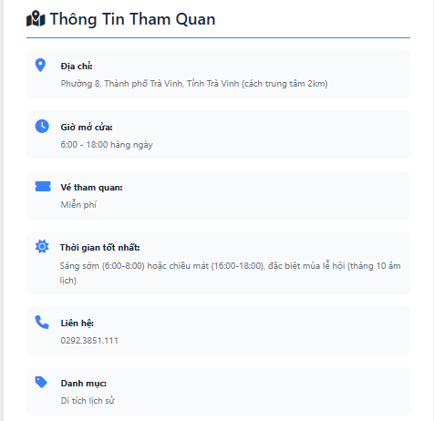

Hình 4.14 Thông tin tham quan

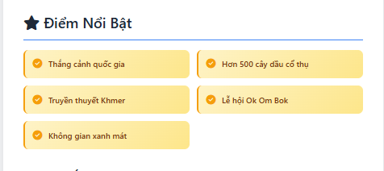

Hình 4.15 Thông tin điểm nổi bật

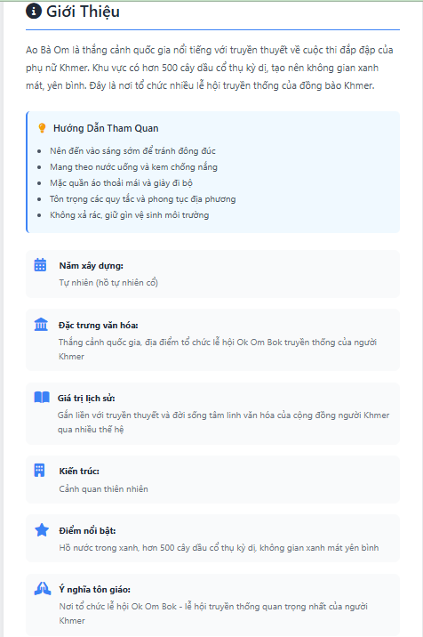

Hình 4.16 Thông tin giới thiệu

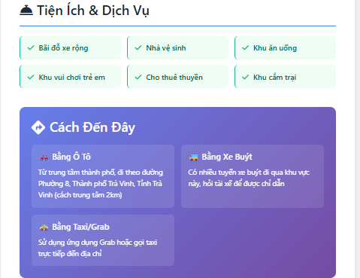

Hình 4.17Thông tin tiện ích và dịch vụ

Trong phần xem chi tiết còn có chức năng xem bảng đồ. Đối với chức năng này giúp cho người dùng tiện lợi về việc xác định vị trí, đường đi để đi đến địa điểm mà mình muốn tham quan. Chức năng còn sao chép được tọa độ vị trí hiện tại của mình là đang ở đâu.

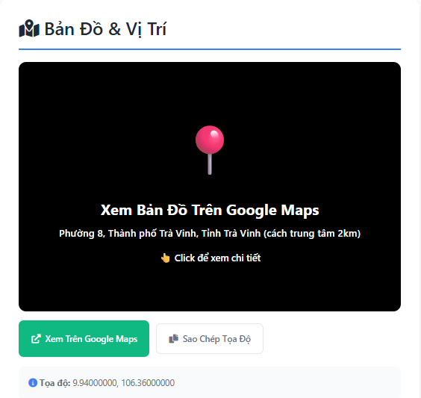

Hình 4.18 Thông tin vị trí trên bản đồ

Bên trong chi tiết của các địa điểm còn có chức năng đặt tour, tạo cho người dùng có cái nhìn chuyên nghiệp về website du lịch , nó giúp người dùng dễ dàng lên kế hoạch đặt tour trước. Form đặt tour đầy đủ cả điền họ tên, số điện thoại, email, Số người lớn và trẻ em, có cả ngày khởi hành, ngày về, có cả yêu cầu đặt biệt.

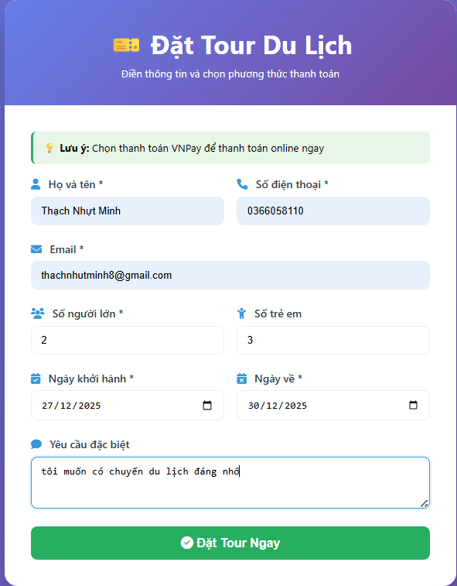

Hình 4.19 Chức năng đặt tour

Sau khi đặt tour thành công, chức năng còn hiện thêm chức năng thanh toán, tạo cho người dùng dễ dàng biết được giá tiền giá vé và tổng giá tiền. Với chức năng này có 2 phương thức thanh toán gồm : thanh toán qua VNPay, chuyển qua ngân hàng.

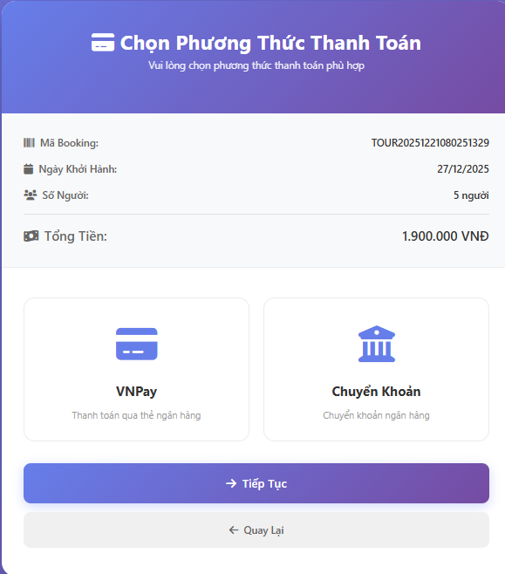

Hình 4.20 Chức năng thanh toán

Bắt buộc người dùng phải chọn một trong hai cách thanh toán này và sau đó sẽ cói form thanh toán xuất hiện. Thanh toán của du khách sẽ được lưu trữ vào database của trang quản lý thanh toán, việc quản lý trang lưu trữ này là chức năng của Admin.

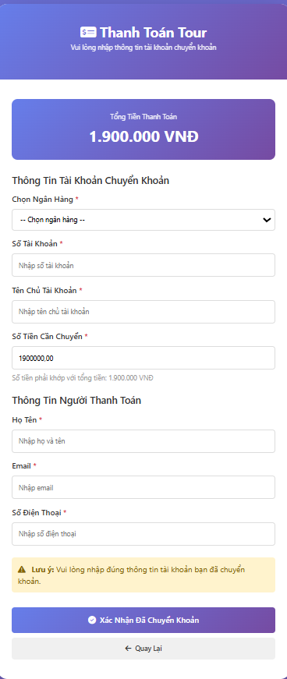

Hình 4.21 Form thanh toán

### Trang ẩm thực

#### Phần header

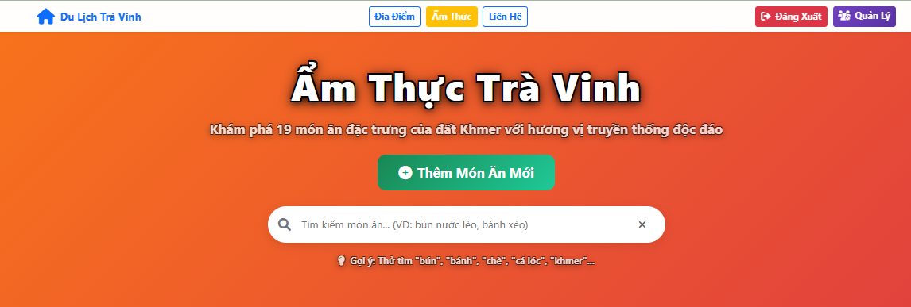

Hình 4.22 Header trang ẩm thực

Giao diện này rất trực quan, tập trung thẳng vào mục đích giúp người dùng tìm kiếm thông tin về đồ ăn tại Vĩnh Long. Nếu đây là một dự án bạn đang phát triển dựa trên sơ đồ cơ sở dữ liệu trước đó, các bảng như foods và quanan chính là nguồn dữ liệu để hiển thị cho phần tìm kiếm này.

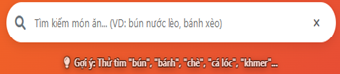

Hình 4.23 Chức năng tìm kiếm

**Tìm kiếm nhanh về món ăn**

Với việc tìm kiếm này, người dùng chỉ cần nhập tên món ăn hoặc mô tả, sau đó hệ thống sẽ trả về các món ăn khớp với tên, khớp với mô tả của người dùng.

**Chức năng thêm địa điểm**



Hình 4.24 Nút thêm món ăn

Đối với chức năng này, đã hộ trợ cho việc thêm các món ăn mới trở nên dễ dàng, với việc thêm món ăn này thì chỉ có tài khoản Admin mới có thể thêm vào được. Hệ thống đã tích hợp với việc điền form việc này đã tạo nên sử dễ dàng cho Admin khi thêm món ăn mới.

#### Chức năng trang ẩm thực

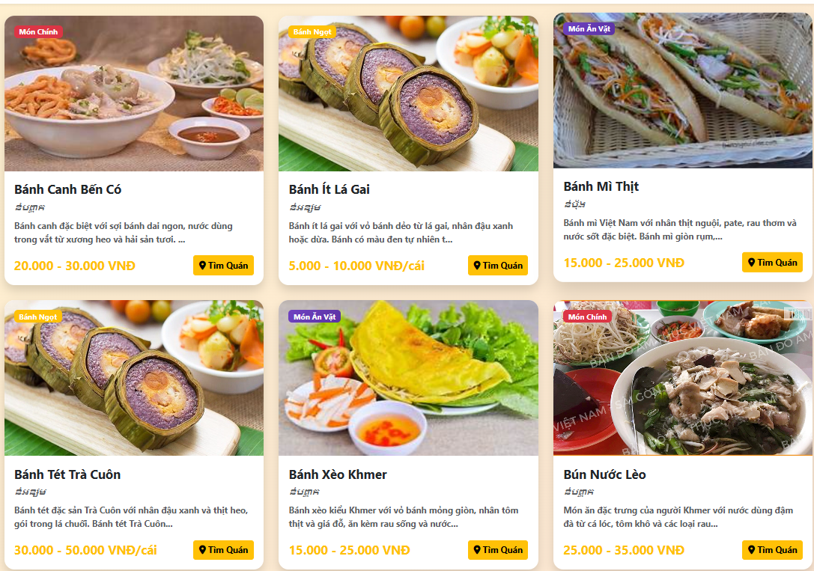

Hình 4.25 Thiết kế danh sách món ăn

Danh sách ẩm thực được thiết kế với 3 món ăn nằm cùng một hàng, như vậy nó giúp cho du khách quan sát tất cả món ăn một cách dễ dàng. Chức năng chính cuả trang:

Mô tả chi tiết các món ăn, có tích hợp cả ngôn ngữ Khmer để du khách quốc tế tìm kiếm, trong phần này có để cả bảng giá để du khách dễ dàng biết được.

Sử dụng hình ảnh rõ nét giúp cho các món ăn càng tăng thêm sức hấp dẫn đối với du khách.

**Chức năng tìm quán**

Việc đặt nút “Tìm Quán” trực tiếp trên thẻ món ăn là một điểm chạm thông minh trong trải nghiệm người dùng, giúp chuyển đổi từ nhu cầu “muốn ăn” sang hành động “đi ăn” một cách nhanh chóng. Giúp cho du khách tiết kiệm được thời gian tìm hiểu về các món ăn đặt sạn nổi tiếng của địa bàn Trà Vinh và cũng như tìm kiếm dến địa điểm bán món ăn đặt san đó.

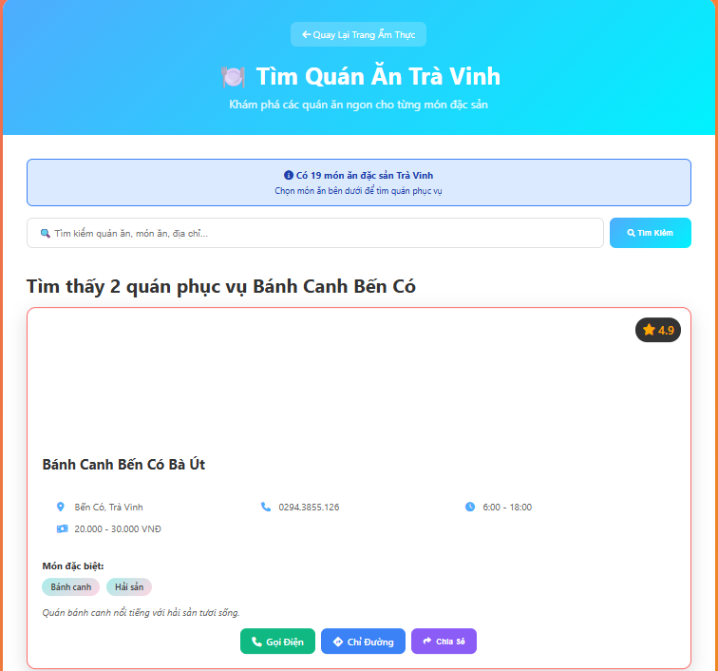

Hình 4.26 Địa điểm món ăn

**Phân Loại món ăn**

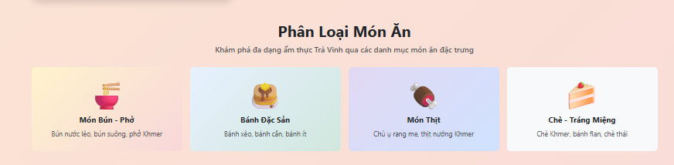

Hình 4.27 Phân loại món

Đối với, ẩm thực của tỉnh Vĩnh Long thì rất đa dạng, và trong các loại món ăn đó, hệ thống đã phân loại và lọc ra với các món ăn nổi tiếng của tỉnh. Chức năng này sẽ giúp cho du khách dễ dàng biết được các món ăn ngon và đặt sản của địa bàn Trà Vinh

**Quán ăn nổi tiếng**

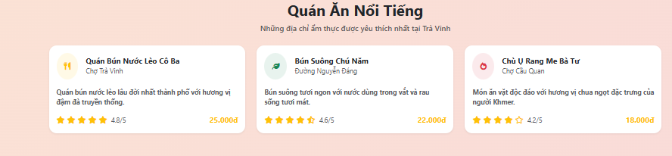

Hình 4.28 Quán ăn nổi tiếng

### Trang Liên hệ

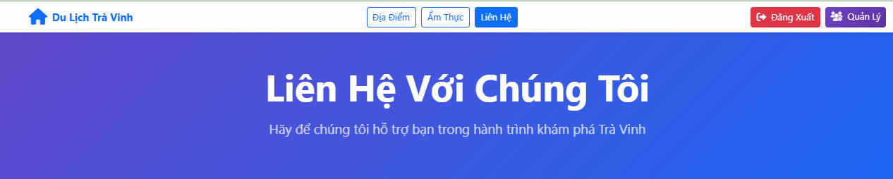

Hình 4.29 Header liên hệ

#### Chức năng của trang

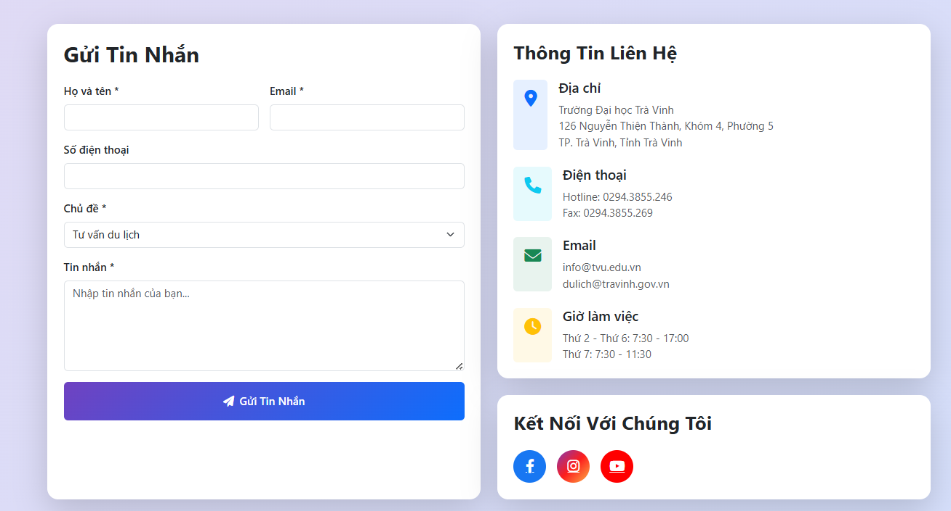

Hình 4.30 Gửi tin nhắn

Chức năng này giúp tăng tính tiện dụng, tạo sự tin tưởng cho du khách khi luôn có sự hỗ trợ trực tiếp từ phía đơn vị quản lý trong quá trình tìm hiểu về địa điểm và ẩm thực Vĩnh Long. Trang còn thêm về thông tin liên hệ cho du khách, giúp du khách biết được địa chỉ, số điện thoại, email, giờ làm việc. Đồng thời, trang còn có chức năng là kết nối với các trang mạng xã hội khác như facebook, intargran, youtuber.

### Trang đăng nhập

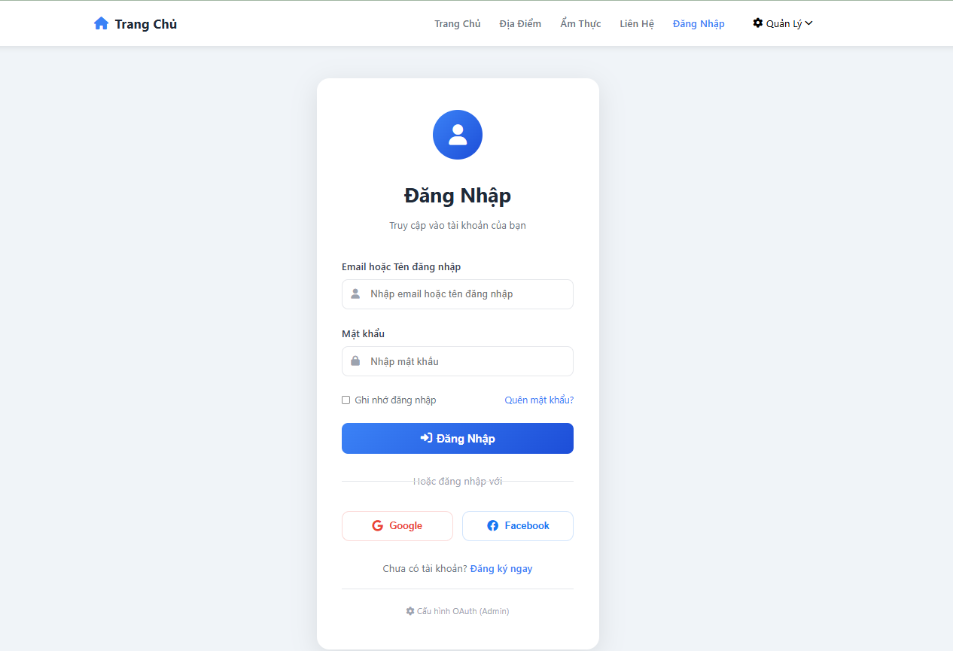

Hình 4.31 Trang đăng nhập

Form đăng nhập cho phép du khách đã có tài khoản truy cập vào hệ thống. Du khách nhập email và mật khẩu, hệ thống sẽ kiểm tra thông tin với dữ liệu trong cơ sở dữ liệu. Nếu hợp lệ, hệ thống tạo session, phân quyền người dùng và cho phép sử dụng các chức năng như đặt tour, thanh toán và quản lý hồ sơ. Nếu sai, hệ thống sẽ thông báo lỗi để người dùng nhập lại. Đối với việc đăng nhập này hệ thống phân quyền đăng nhập bằng tài khoản user và tài khoản admin.

Form đăng ký cho phép người dùng tạo tài khoản mới trên hệ thống. Người dùng nhập các thông tin cơ bản như họ tên, email, số điện thoại và mật khẩu. Sau khi nhấn đăng ký, hệ thống sẽ kiểm tra tính hợp lệ, mã hóa mật khẩu và lưu vào cơ sở dữ liệu. Nếu thành công, người dùng sẽ được chuyển sang trang đăng nhập để bắt đầu sử dụng các chức năng như đặt tour và thanh toán.

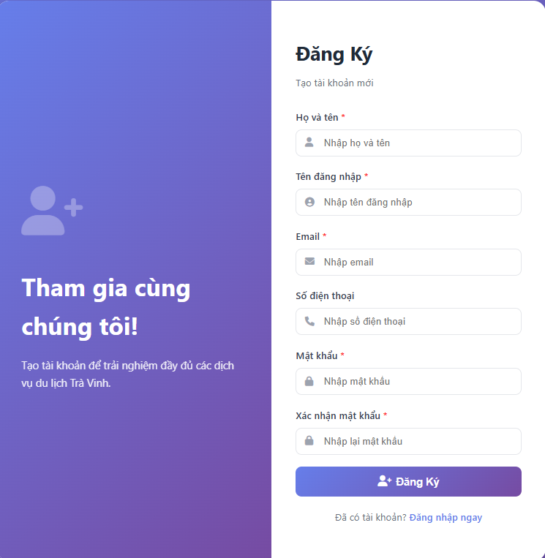

Hình 4.32 Form đăng ký

Xử lý về luồng đăng nhập với việc đăng nhập bằng tài khoản user, tài khoản admin, và với tài khoản google và facebook.

**Đối với khi đăng nhập bằng tài khoản user:** thì một số chức năng sẽ không được hiện thị trên các trang web, đối với tràn địa điểm thì chức năng thêm địa điểm sẽ không có và chức năng thêm món ăn sẽ bị ẩn đi vì các chức năng này chỉ tài khoản admin mới thêm được địa điểm và món ăn mới. Khi đăng nhập bằng tài khoản usrer thì chỉ gói gọn với việc xem được giao diện các các địa điểm, món ăn, và thực hiện được các chức năng như: xem địa điểm nổi bậc, đặt các dịch vụ, tìm hiểu về các câu hỏi tại sao, tìm kiếm được địa điểm và món ăn, đặt tour du lịch, tìm kiếm các quán ăn, xem được bản đồ, gửi tin nhắn góp ý cho Admin.

**Đối Với Admin** thì có chức năng quản lý tất cả với chức năng chính thêm địa điểm, thêm món ăn như tôi đã trình bày. Đồng thời quan lý các đơn đặt tour, đặt dịch vụ, quản lý tài khoản đăng nhập, quản lý các tin nhắn của khách, quản lý các thanh toán của khách. Khi người dùng tác động vào hệ thống thì mọi thao tác sẽ được lưu riêng trong các trang quản lý .

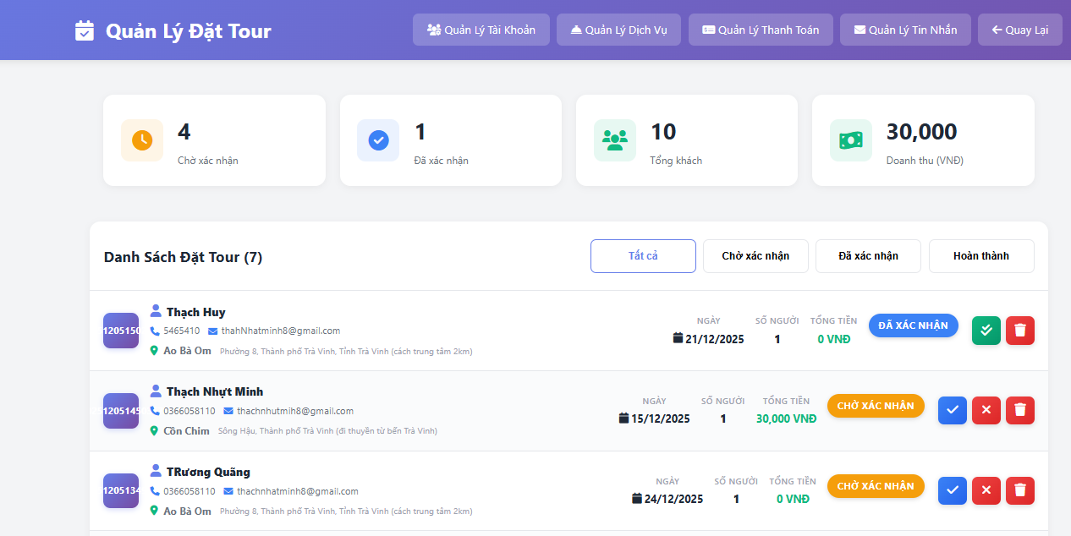

Hình 4.33 Giao diện quản lý đặt tour

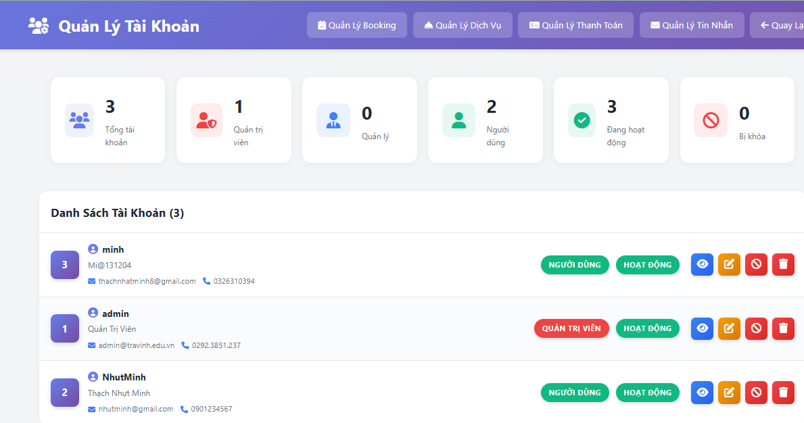

Hình 4.34 Giao diện quản lý tài khoản

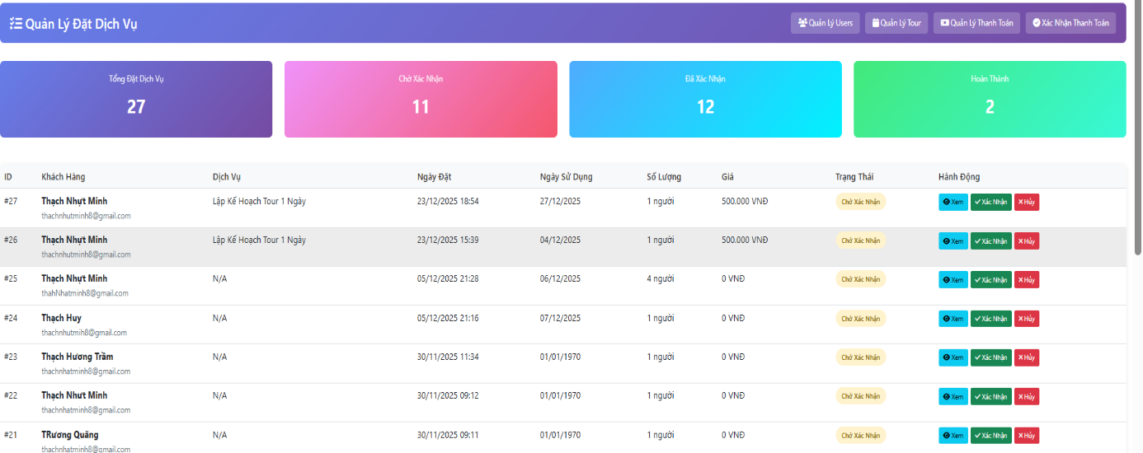

Hình 4.35 Giao diện quản lý đặt dịch vụ

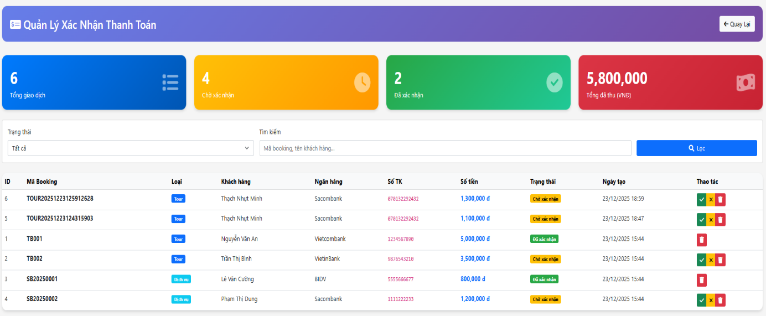

Hình 4.36 Trang xác nhận quản lý thanh toán

# KẾT LUẬN VÀ HƯỚNG PHÁT TRIỂN

## KẾT LUẬN

Sau quá trình nghiên cứu, phân tích, thiết kế và hiện thực hóa, đồ án “Phát triển website giới thiệu du lịch tỉnh Trà Vinh tích hợp bản đồ và đánh giá người dùng sử dụng PHP và MySQL” đã hoàn thành các mục tiêu đề ra ban đầu và đạt được những kết quả quan trọng cả về mặt lý thuyết lẫn thực tiễn.

Về mặt kiến thức, đồ án đã giúp em củng cố và vận dụng hiệu quả các kiến thức nền tảng về phát triển ứng dụng web theo mô hình kiến trúc MVC, sử dụng ngôn ngữ lập trình PHP kết hợp với hệ quản trị cơ sở dữ liệu MySQL. Bên cạnh đó, đồ án còn góp phần nâng cao hiểu biết về việc tích hợp các dịch vụ bên thứ ba trong ứng dụng web, tiêu biểu như Google Maps API trong hiển thị bản đồ tương tác và cổng thanh toán điện tử VNPay trong xử lý giao dịch trực tuyến.

Về mặt sản phẩm, hệ thống website đã được xây dựng với giao diện người dùng trực quan và thân thiện, bao gồm các chức năng và trang cơ bản như: Trang chủ, Địa điểm du lịch, Ẩm thực, Liên hệ và Đăng nhập. Hệ thống quản trị phía máy chủ cho phép quản trị viên và người quản lý thực hiện hiệu quả các nghiệp vụ như quản lý tour du lịch, địa điểm tham quan, dịch vụ ẩm thực và theo dõi các giao dịch thanh toán của khách hàng.

Ngoài ra, việc tích hợp bản đồ Google Maps giúp người dùng dễ dàng xác định và định vị chính xác các địa điểm du lịch và quán ăn nổi bật trên địa bàn tỉnh Trà Vinh, góp phần nâng cao tính trực quan và trải nghiệm sử dụng. Quy trình đặt tour và thanh toán trực tuyến thông qua VNPay được xây dựng và vận hành ổn định, đáp ứng yêu cầu về tính bảo mật và sự thuận tiện cho người dùng. Cơ sở dữ liệu của hệ thống được thiết kế và tối ưu hóa dựa trên công cụ lưu trữ InnoDB, đồng thời hỗ trợ lưu trữ dữ liệu đa ngôn ngữ (tiếng Việt và tiếng Khmer), phù hợp với đặc thù văn hóa – xã hội của địa phương.

Nhìn chung, đồ án không chỉ đáp ứng yêu cầu học thuật của học phần thực tập chuyên ngành mà còn có giá trị thực tiễn, góp phần hỗ trợ công tác quảng bá du lịch địa phương thông qua nền tảng công nghệ thông tin.

## HƯỚNG PHÁT TRIỂN

Trong tương lai, để website trở nên hoàn thiện và chuyên nghiệp hơn, em dự kiến sẽ thực hiện các cải tiến sau:

Mở rộng phương thức thanh toán: Tích hợp thêm nhiều cổng thanh toán quốc tế và ví điện tử trong nước để thuận tiện cho mọi đối tượng khách hàng.

Tối ưu hóa trải nghiệm di động: Phát triển thêm phiên bản ứng dụng di động (Mobile App) hoặc tối ưu hóa giao diện Responsive sâu hơn để hoạt động mượt mà trên mọi thiết bị.

Tích hợp AI: Sử dụng trí tuệ nhân tạo để gợi ý các tour du lịch hoặc địa điểm ẩm thực dựa trên sở thích và hành vi tìm kiếm của người dùng.

Bổ sung tính năng thông báo: Xây dựng hệ thống gửi thông báo tự động (Email/SMS Marketing) để chăm sóc khách hàng và xác nhận giao dịch tức thời.

Phát triển đa ngôn ngữ: Hoàn thiện phiên bản tiếng Anh và tiếng Khmer để tiếp cận nhiều hơn với khách du lịch quốc tế và bà con dân tộc tại địa phương.

# DANH MỤC TÀI LIỆU THAM KHẢO

[1] Sở Văn hóa, Thể thao và Du lịch Trà Vinh, “Cổng thông tin du lịch Trà Vinh.” Accessed: Jan. 15, 2025. [Online]. Available: https://vietnamtourism.vn/post/13291

[2] Traveloka, “Khám phá 8 địa điểm du lịch Trà Vinh độc đáo.” Accessed: Jan. 15, 2025. [Online]. Available: https://www.traveloka.com/vivn/explore/destination/dia-diem-du-lich-tra-vinh/124698

[3] TTC Travel, “Demo TTC Travel – Website thương mại điện tử du lịch.” Accessed: Jan. 15, 2025. [Online]. Available: https://demottctravel.webtravel.vn/

[4] Mozilla Developer Network, “Web Technology for Developers.” 2024. [Online]. Available: https://developer.mozilla.org/en-US/docs/Web

[5] IBM, “Client–Server Architecture.” 2023. [Online]. Available: https://www.ibm.com/docs/en

[6] Microsoft, “Model–View–Controller (MVC) Pattern.” 2024. [Online]. Available: https://learn.microsoft.com/en-us/aspnet/core/mvc/overview

[7] R. W. Sebesta, *Programming the World Wide Web*, 8th ed. Pearson, 2018.

[8] W3Schools, “Bootstrap 4 Tutorial.” Accessed: Jan. 15, 2025. [Online]. Available: https://www.w3schools.com/bootstrap4/

[9] Oracle, “MySQL Documentation.” 2024. [Online]. Available: https://dev.mysql.com/doc/

[10] PHP Group, “PHP Manual.” 2024. [Online]. Available: https://www.php.net/manual/en/

[11] PHP Group, “PHP Data Objects (PDO).” 2024. [Online]. Available: https://www.php.net/manual/en/book.pdo.php

[12] Google, “Google Maps JavaScript API Documentation.” 2024. [Online]. Available: https://developers.google.com/maps/documentation/javascript